Eindrapport CalSat





Maart 2023, Amsterdam

Silvan van Kampen, Axel Koning, Raphaël Lubbers, Stefan Mos en Rens Verhaar, Pepijn van Wees

6V Technasium

Informatie

Auteurs
Silvan van Kampen (17 jaar), klas 6V2
Axel Koning (17 jaar), klas 6V1
Raphaël Lubbers (18 jaar), klas 6V1
Stefan Mos (17 jaar), klas 6V2
Rens Verhaar (18 jaar), klas 6V3, waarnemend leider
Pepijn van Wees (18 jaar), klas 6V2, leider

Groepswebsite
Onze groepswebsite

Relevante contactgegevens
G. van Soelen, Docent O&O
gvansoelen@calandlyceum.nl

J. Appelman, Docent Informatica
jappelman@calandlyceum.nl

Prof. dr. ir. Guus Velders, Expert luchtkwaliteit
guus.velders@rivm.nl

ESERO NL, Organisator CanSat-wedstrijd
info@esero.nl
NEMO Science Museum
Postbus 421
1000 AK Amsterdam
Nederland

De opdrachtgever
De opdrachtgever voor dit project is ESERO (European Space Education Resource Office). ESERO is een initiatief van de NSO (Netherlands Space Office), ESA (European Space Association), en NEMO. ESERO NL organiseert de CanSat-wedstrijd.

Data
Dit project loopt van 1 september 2022 tot 1 maart 2023. Het Plan van Aanpak is af op 14 oktober 2022, het eindrapport op 1 maart 2023 en de eindpresentatie op 8 maart 2023.

Voorwoord
Dit eindrapport is geschreven door Silvan van Kampen, Axel Koning, Raphaël Lubbers, Stefan Mos, Rens Verhaar en Pepijn van Wees. De meesterproef is in combinatie met het profielwerkstuk geschreven ter afsluiting van het VWO technasium op het Calandlyceum in Amsterdam. Het hele project richt zich op het onderzoek naar het meten van luchtkwaliteit met behulp van een meetstation. Op 10 oktober 2022 zijn wij begonnen met dit project en het is voltooid op 1-3-2023.

Tijdens onze loopbaan op het VWO hebben wij tijdens projecten en opdrachten allemaal handige vaardigheden ontwikkeld zoals goed samenwerken, doelgericht werken en planningen maken. Wij hebben meegedaan aan deze competitie omdat we allemaal geïnteresseerd zijn in het technisch onderwerp, bouwen en programmeren en we er meer over willen leren.

Als team nemen wij deel aan de CanSat-competitie. Tijdens dit project ontwerpen en bouwen wij een meetstation ter grootte van een simpel cola-blikje. De competitie wordt georganiseerd door ESERO, een initiatief van de NSO, ESA en NEMO.

Bij deze willen wij graag Prof. dr. ir. Guus Velders, onze expert op het gebied van luchtkwaliteit bedanken. Hij heeft ons geholpen met de oriëntatiefase voor het onderwerp luchtkwaliteit en heeft ons waardevolle feedback geleverd op deze hoofdstukken. Ook willen we dhr G. van Soelen, onze begeleidend docent, bedanken voor de samenwerking en ondersteuning. Hij heeft door begeleiding en het leveren van feedback geholpen ons PWS in goede banen te leiden. Daarnaast willen we onze klasgenoten Ryan van Vuure en Otto Geerlings bedanken. Zij hebben ons geholpen met sommige technische aspecten van het project en hebben het mogelijk gemaakt voor ons om zelf de CanSat te laten vallen van de drone. Tot slot willen we ESERO bedanken voor het mogelijk maken en organiseren van de CanSat competitie.

Samenvatting

Bij het ontwerpen en realiseren van een meetstation komen veel dingen kijken. In deze meesterproef hebben we een meetstation gemaakt wat vanaf één kilometer hoogte data kan verzamelen en opslaan. Dit hebben we gedaan in opdracht van Esero in de vorm van de CanSat competitie. De CanSat competitie is een wedstrijd waarbij 40 teams uit heel Nederland het tegen elkaar opnemen. Het doel van de competitie is om een missie voor je CanSat te kiezen en deze zo goed mogelijk uit te voeren. Voor deze meesterproef hebben we een meetstation gebouwd die luchtkwaliteit kan meten op basis van de stikstofdioxide (NO₂), fijnstof (PM) en ozon (O₃) waardes die aanwezig zijn in de lucht. In dit verslag hebben we beschreven hoe we ons vooronderzoek gedaan hebben, hoofdstuk 3, hoe we aan de eisen van de competitie voldaan hebben, hoofdstuk 4, hoe we ons project bekend hebben gemaakt bij het publiek, hoofdstuk 5, de ontwerpcyclus van de CanSat, hoofdstuk 6 en 7, en als laatste hoe wij ons project hebben afgesloten en wat er nu nog aan gaat komen, hoofdstuk 8 tot en met 12. Uiteindelijk is het ons gelukt om een CanSat te maken die aan alle gestelden eisen voldoet, zie hoofdstuk 10.

Inhoudsopgave

Informatie 2
Auteurs 2
Groepswebsite 2
Relevante contactgegevens 2
De opdrachtgever 2
Data 2
Voorwoord 3
Samenvatting 4
Inhoudsopgave 5
1. Inleiding 8
§1.1 Opdrachtgever 8
§1.2 Opdracht 8
§1.3 Expert 9
2. Voorbereiding 10
§2.1 Logboek 10
§2.2 Planning 10
§2.3 Groepswebsite 10
§2.4 opbouwen van kennis 10
3. Vooronderzoek 11
§3.1 Conclusie sensoren 11
§3.2 Conclusie landing 12
§3.3 Conclusie materialen 12
4. Programma van Eisen 13
§4.1 Eis 1: Dimensies 13
§4.2 Eis 2: Extensies 13
§4.3 Eis 3: Gewicht 13
§4.4 Eis 4: Gevaarlijke materialen 13
§4.5 Eis 5: Sterkte van de parachute 13
§4.6 Eis 6: Trillingen 13
§4.7 Eis 7: Vliegtijd 14
§4.8 Eis 8: Parachute beveiliging 14
§4.9 Eis 9: Voeding 14
§4.10 Eis 10: Hoofdschakelaar 14
§4.11 Eis 11: Recovery system 14
§4.12 Eis 12: Vindbaarheid 14
§4.13 Eis 13: Kosten 14
5. Outreach 15
§5.1 Plan 15
§5.2 Voorgang 15
6. Uitwerking en materialisatie 18
§6.1 De behuizing van de CanSat 18
§6.2 De hardware in de uiteindelijke CanSat 18
§6.3 Kosten van de uiteindelijke CanSat 19
7. Onderdelen 20
§7.1 De parachute 20
§7.2 De sensoren 22
§7.2.1 De stikstof sensor 22
§7.2.2 De fijnstof sensor 23
§7.2.3 De ozon sensor 23
§7.2.4 De accelerometer 24
§7.2.5 De barometer 24
§7.3 Overige onderdelen 25
§7.3.1 De microcontroller 25
§7.3.2 GPS 25
§7.3.3 Radio communicatie 26
§7.3.4 De servo 26
8. Testen en iteraties 27
§8.1 De code voor de sensoren 27
§8.2 De elektronica van de CanSat 29
§8.3 Het frame van de CanSat 32
§8.4 De parachute van de CanSat 34
§8.5 Het release mechanisme van de parachute 34
§8.6 De radio van de CanSat 34
§8.7 De yagi antenne 35
§8.8 De stroomtoevoer 37
§8.9 Materialen 37
§8.9.1 De Parachute 38
§8.9.2 Het frame 38
9. Presentatie eindproduct 39
§9.1 Code voor de sensoren 39
§9.2 Het frame van de CanSat 40
§9.3 Alle hardware die hoort bij de CanSat 41
§9.4 De parachute 42
§9.5 Het grondstation van de CanSat 44
§9.6 Eindpresentatie filmpje 45
10. Evaluatie en conclusie 46
§10.1 Eisen 46
§10.2 Taakverdeling 48
§10.3 Samenwerking 48
§10.4 Planning 49
§10.5 Communicatie 49
11. Discussie 50
§11.1 Testen 50
§11.2 Antenne 50
§11.3 Handmatige fouten 50
§11.4 Parachute 51
§11.5 Geld 51
§11.6 SD-kaart 51
§11.7 Onderzoek 51
12. Nawoord 52
13. En nu? 53
14. Literatuurlijst 54
§14.1 Bronnen 54
§14.2 Figuren 56
15. Bijlagen 57
§15.1 Profielwerkstuk 57
§15.2 Kostenberekening van de CanSat 57
§15.3 Proposal 58
§15.4 Progress report 58
§15.5 Final design 58
§15.6 Github repository 58
§15.7 Korte planning 59
§15.8 Uitgebreide planning 60
§15.9 Logboek 61
§15.10 YouTube kanaal 61
§15.11 Instagram 61
§15.12 Groepswebsite 61

1. Inleiding

§1.1 Opdrachtgever
Onze opdrachtgever voor dit project is ESERO. Dit is een samenwerkingsverband van de European Space Agency (ESA), het Ministerie van Defensie, de Netherlands Space Office (NSO) en NEMO Science Museum. ESERO werkt elke dag aan het beter mogelijk maken voor leerlingen uit primair en voortgezet onderwijs om kennis te maken met de wereld van ruimtevaart. Dit doen ze onder andere door gastlessen te organiseren waarin leerlingen van groep 1 tot de eindexamenklassen op een leuke manier meer krijgen te weten over ruimtevaart en astronomie. Ook organiseren ze landelijke wedstrijden voor leerlingen om mee te doen waarbij ze hun kennis over ruimtevaart en astronomie kunnen gebruiken en stimuleren.

§1.2 Opdracht
De opdracht voor de CanSat-wedstrijd is het ontwerpen van een meetstation ten grootte van een colablikje, die op een hoogte van 1000 meter data kan verzamelen en terugsturen. Deze data kan vervolgens worden geanalyseerd en worden gebruikt om een rapport te schrijven. De teams bouwen en bedenken hun eigen meetstation en testen deze op de testdag. Deze opdracht wordt uitgevoerd in teams van 4 tot 6 personen (in ons geval 6). Er doen maximaal 40 teams mee aan de wedstrijd, na 3 maart 2023 is die hoeveelheid afgenomen tot 10 teams. De top 10 teams mogen hun CanSat laten lanceren door een raket. De raket gaat tot een hoogte van één kilometer en vervolgens wordt de CanSat losgekoppeld. De CanSat meet dan met behulp van verschillende sensoren een aantal factoren. Onze CanSat zal de luchtkwaliteit proberen te meten door middel van gas sensoren die de hoeveelheid schadelijke stoffen bepalen. Meer informatie over het meten van de luchtkwaliteit staat in het theoretisch kader in het profielwerkstuk. Bij de opdracht heb je een primaire en een secundaire missie en die worden hieronder allebei uitgelegd.

§1.2.1 Primaire missie
Het team moet een CanSat bouwen en programmeren om de verplichte primaire missie als volgt te volbrengen.
Na het loslaten en tijdens de afdaling moet de CanSat de volgende parameters meten en de gegevens doorgeven: luchttemperatuur; luchtdruk.
Het moet voor het team mogelijk zijn om de verkregen data te analyseren (bijvoorbeeld een hoogteberekening te maken) en weer te geven
in grafieken (bijvoorbeeld hoogte versus tijd en temperatuur versus hoogte). Deze analyse kan worden uitgevoerd in een analyse na de vlucht.

§1.2.2 Secundaire missie
Onze secundaire missie voor de CanSat is het meten van het verschil in luchtkwaliteit tussen een dichtbevolkt gebied in het midden van Amsterdam en een minder dichtbevolkte plaats, zoals de lanceerplaats van de CanSat-raketten. Daarnaast willen we ook een profiel maken van de luchtkwaliteit op verschillende hoogtes. De afname van de luchtkwaliteit is een groot probleem in Nederland en de moderne wereld. Wereldwijd is slechte luchtkwaliteit verantwoordelijk voor elke 1 op de 8 sterfgevallen en we hebben het gevoel dat er niet genoeg aandacht en onderzoek wordt besteed aan het oplossen van dit probleem. Met onze missie hopen we mensen bewust te maken van dit probleem, vooral voor mensen die in grote steden als Amsterdam wonen.

§1.3 Expert
Voor de CanSat competitie zijn de teams verplicht om een primaire en secundaire missie te volbrengen. De primaire missie wordt door de organisatie zelf opgesteld en die staat hieronder beschreven. De secundaire missie mogen de teams zelf invullen, en wij hebben voor het meten van luchtkwaliteit gekozen ook deze staat hieronder uitgebreider beschreven. Een eis van de meesterproef ter afsluiting van het Technasium is om van een expert gebruik te maken. Voor het project zochten wij een expert op het gebied van luchtkwaliteit om ons te helpen bij onze secondaire missie.

Prof. dr. ir. Guus Velders is onze expert op het gebied van luchtkwaliteit. Hij is professor luchtkwaliteit en klimaat interacties aan de universiteit van Utrecht en senior onderzoek bij het RIVM. Hij werkt aan onderzoeken naar luchtkwaliteit en ozon over de hele wereld en heeft meerdere belangrijke verslagen geschreven die nu in de wereld worden gebruikt. Hij heeft ons geholpen met de oriëntatiefase voor het onderwerp luchtkwaliteit en waardevolle feedback geleverd op onze plannen, het profielwerkstuk en het proces.

2. Voorbereiding

§2.1 Logboek
Gedurende het hele project hebben wij als team gebruikt gemaakt van een logboek. Hierin kan je precies terugzien hoeveel uur wij specifiek aan bepaalde deliverables hebben gewerkt en hoeveel uur wij in totaal aan dit project hebben besteed. Het logboek kunt u vinden in de bijlagen onderaan dit document. Ons logboek kunt u vinden in de bijlagen.

§2.2 Planning
Om het project zo georganiseerd mogelijk te laten verlopen hebben wij een strakke planning gevolgd. Het goed gebruik maken van een planning is in dit project erg belangrijk, omdat de deadlines van de CanSat competitie en van het vak O&O erg door elkaar lopen. Om te voorkomen dat we als team deadlines missen wordt er dus met een planning gewerkt, zodat alle deadlines gehaald worden. Onze planning kunt u vinden in de bijlagen.

§2.3 Groepswebsite
Alle door ons geschreven documenten voor de deelname aan de CanSat competitie en voor het vak onderzoek & ontwerp kunt u vinden op de groepswebsite. Hier kunt u alles vinden wat met het project te maken heeft en dus het project van A tot Z volgen. Ook onze groepswebsite kunt u vinden in de bijlagen.

§2.4 opbouwen van kennis
De meesterproef en daarbij deelname aan de CanSat competitie is voor het team de afsluiting van het vak O&O. Een deel van het team heeft dit vak 6 jaar lang gevolgd en hier veel kwaliteiten geleerd die bij de meesterproef van pas komen. Ook zijn er meerdere mensen in het team die het vak informatica volgen en lid zijn van de roboticaclub. Met name door al deze verschillende kwaliteiten hebben wij ons de afgelopen jaren erg goed kunnen voorbereiden op de CanSat- competitie.

3. Vooronderzoek
Als vooronderzoek hebben wij ons Profielwerkstuk geschreven, hierin hebben wij onderzoek gedaan naar onder anderen de verschillende sensoren, kleur, parachute, materiaal, radio, financiën. In een profielwerkstuk bij een technasium project doe je over een periode van meerdere maanden onderzoek naar alles wat er bij jouw project hoort. Bij ons is het het geval dat we onderzoek doen naar alles wat te maken heeft met het bouwen van een satelliet die één km de lucht in kan gaan. In het vooronderzoek hebben we onder andere onderzoek gedaan naar de luchtkwaliteit en naar de verschillende sensoren die er gaan worden gebruikt in onze CanSat, die we de CalSat hebben genoemd. Daarnaast is er onderzoek gedaan naar het frame, alle onderdelen van de parachute, de radio, de antenne om de data te kunnen ontvangen die de satelliet ons tijdens zijn vlucht stuurt en nog veel meer. Dit hele onderzoek is in samenwerking gedaan met onze expert in luchtkwaliteit, Guus Velders.

Dit onderzoek hebben wij vervolgens gebruikt om ons finale product, de CanSat te maken. Hieronder staat de conclusie van ons profielwerkstuk uitgeschreven. Het volledige profielwerkstuk is te zien op onze groepswebsite en bij de bijlages onderaan dit eindrapport.

§3.1 Conclusie sensoren
Onze CanSat heeft sensoren nodig om onze primary en secondary mission tot een goed einde te laten komen. Uit het sensor onderzoek is het volgende gebleken voor wat betreft elk type sensor.
- Luchtkwaliteit sensoren
- Stikstofoxide sensor: De sensor die het meest geschikt is voor ons doeleinde is de MICS-6814. Het ruimtegebruik en de nauwkeurigheid van deze sensor maken dat deze sensor onze voorkeur heeft.
- Fijnstof sensor: De sensor die het meest geschikt is voor onze doeleinden is de Sharp-GP2Y1014AU0F. De nauwkeurigheid en het bereik van alle fijnstofsensoren is bij de meest gebruikte sensoren ongeveer gelijk en in elk geval geen limiterende factor. Wij hebben voor deze gekozen omdat het ruimtegebruik zo klein mogelijk is en dat waarschijnlijk wel een belangrijke factor gaat worden.
- Ozon sensor: De sensor die gebruikt zal worden voor dit project is de MQ-131. Deze sensor heeft de grootste nauwkeurigheid en het minste ruimtegebruik. Daarom is deze het beste toepasbaar binnen dit project.

- Sensoren primary mission
  - Barometer: De sensor die het meest geschikt is voor ons project is de BMP280. Deze sensor is meegeleverd bij het project en scoort op alle vlakken even goed als andere sensoren.
  - Temperatuursensor: De sensor die we gaan gebruiken is de BMP280. De sensor is een combinatie tussen een barometer en een temperatuursensor en omdat we deze ook als barometer gaan gebruiken zorgt dit ervoor dat de schaarse ruimte niet onnodig gebruikt wordt. Hoewel de ASAIR AHT25 nauwkeuriger is, is het ruimteverbruik een te belangrijke factor om van deze sensor gebruik te maken.
  - Radio communicatie: De module die we gaan gebruiken is de Grove LoRa E5 module. Deze module heeft het grootste bereik en neemt weinig ruimte in, daarom is hij ideaal voor dit project.

- Overige sensoren
  - Accelerometer: De accelerometer die het beste past bij ons project is de MPU-6050. Deze sensor heeft een ingebouwde gyroscoop en zijn ruimtegebruik is erg klein, waardoor hij de beste is voor ons project.
  - Camera: De camera die het beste is voor ons project is de OV7670. Deze camera wordt veel gebruikt en heeft een erg klein ruimteverbruik voor een camera. Uiteindelijk zijn we tot de conclusie gekomen dat deze sensor niet past in ons uiteindelijke ontwerp omdat hij te veel ruimte inneemt.
  - GPS: De GPS module die het beste is voor ons project is de GY-NEO6MV2. Deze module wordt heel veel gebruikt en heeft een klein ruimteverbruik, omdat GPS altijd hetzelfde werkt.

§3.2 Conclusie landing
Nadat de CanSat uit de raket gelanceerd is willen we zorgen dat hij zo veilig mogelijk landt. Dit gaan we doen door middel van een parachute van nylon. Nylon is de beste optie vanwege de stevigheid, de lage prijs en de lage massa. De andere opties zoals parafoil, airbag en schokdempers nemen allemaal te veel ruimte in zijn te zwaar voor ons project. Om de CanSat later terug te vinden gaan we gebruik maken van een GPS module. Ook gaan we proberen de CanSat een opvallende kleur te geven zodat we hem makkelijker kunnen terugvinden als we eenmaal de globale positie hebben bepaald door middel van onze GPS. We kunnen ook nog besluiten een buzzer toe te voegen aan onze CanSat, als onze restricties dat toelaten, zodat hij geluid kan maken waardoor het terugvinden een stuk gemakkelijker zal verlopen.

§3.3 Conclusie materialen
We kunnen onze CanSat het best maken van 3D print materiaal. De meest voor de hand liggende optie hiervoor is polymelkzuur, ookwel PLA genoemd. Dit wordt het meest gebruikt en is relatief goedkoop en makkelijk mee te werken. Mogelijk zijn er nog meer 3D print materialen die voor ons geschikt zijn, maar wegens gebrek aan ervaring daarmee zullen we deze waarschijnlijk niet gebruiken. Als er op een bepaalde plek in de CanSat behoefte is aan steviger materiaal zullen we daar aluminium voor gebruiken.

4. Programma van Eisen
De organisatie van de CanSat wedstrijd heeft verschillende eisen opgesteld om de competitie voor iedereen zo eerlijk en veilig mogelijk te houden. Hieronder hebben wij deze eisen uitgebreid beschreven.

§4.1 Eis 1: Dimensies
Alle onderdelen van de CanSat moeten passen in een standaard frisdrankblikje (115 mm hoog en 66 mm diameter), met uitzondering van de parachute. Een uitzondering kan worden gemaakt voor radio-antennes en GPS-antennes, die extern kunnen worden gemonteerd (aan de boven- of onderkant van het blikje, niet aan de zijkanten), afhankelijk van het ontwerp. Nota bene de raket heeft een ruimte van 4,5 cm in de hoogte beschikbaar per CanSat, waarin alle externe elementen, inclusief parachute, parachute bevestigingsmateriaal en eventuele antennes, moeten worden ondergebracht.

§4.2 Eis 2: Extensies
De antennes, transducers en andere elementen van de CanSat kunnen niet verder reiken dan de diameter van de CanSat totdat het de draagraket heeft verlaten.

§4.3 Eis 3: Gewicht
De massa van de CanSat moet tussen 300 gram en 350 gram liggen. CanSats die lichter zijn, moeten extra ballast meenemen om de vereiste minimale massa van 300 gram te bereiken.

§4.4 Eis 4: Gevaarlijke materialen
Explosieven, ontstekingsmechanismen, pyrotechniek en brandbare of gevaarlijke materialen zijn ten strengste verboden. Alle gebruikte materialen moeten veilig zijn voor het personen, het materiaal en het milieu.

§4.5 Eis 5: Sterkte van de parachute
De parachute verbindingen moet een kracht tot 1000 N kunnen weerstaan. De sterkte van de parachute moet worden getest om er zeker van te zijn dat deze goed zal functioneren.

§4.6 Eis 6: Trillingen
De CanSat moet bestand zijn tegen trillingen als gevolg van een versnelling tot 20 G. Deze trillingsbelasting wordt op de CanSat uitgeoefend tijdens de lancering.

§4.7 Eis 7: Vliegtijd
Een maximale vliegtijd van 90 seconden is verplicht. Deze maximale vliegtijd geldt ook voor een gerichte landing. De raket heeft ongeveer 13 seconden nodig om op 1 km hoogte te komen en de CanSat los te laten. De CanSats moeten dus in 77 seconden van 1 km naar de grond dalen. Dit geeft dus een gemiddelde valsnelheid van 13 m/s.
Bij gebruik van andere systemen dan een one stage parachute zijn toegestaan mits in overleg en ruim voor het inleveren van het Final Design aangeleverd.

§4.8 Eis 8: Parachute beveiliging
In het geval dat je een grotere parachute gebruikt die op een later moment in uw CanSat-vlucht actief wordt uitgeklapt, moet ervoor worden gezorgd dat de parachute geborgd blijft tot het moment van ontplooiing. Zowel wat betreft het mechanische systeem als de elektrische/software activering.

§4.9 Eis 9: Voeding
De CanSat moet worden gevoed door een batterij en/of zonnepanelen. De systemen moeten vier uur non-stop kunnen werken zonder dat de batterij leeg raakt. De batterij moet gemakkelijk bereikbaar zijn als deze moet worden vervangen/opgeladen.

§4.10 Eis 10: Hoofdschakelaar
De CanSat moet een gemakkelijk bereikbare hoofdschakelaar hebben.

§4.11 Eis 11: Recovery system
De CanSat moet een recovery system hebben, zoals een parachute, die na de lancering opnieuw kan worden gebruikt. Het gebruik van fel gekleurde stof wordt aanbevolen, omdat dit het terugvinden van de CanSat na de landing vergemakkelijkt.

§4.12 Eis 12: Vindbaarheid
Opname van een terugvindsysteem (pieper, radiobaken, GPS, enz.) wordt aanbevolen.

§4.13 Eis 13: Kosten
De kosten van de CanSat mag niet de limiet van €500,- overschrijden. De Starterkit van de CanSat t.w.v. €100,- moet ook worden opgenomen in de kostenberekening als deze (deels) wordt gebruikt, maar wordt wel gratis aan alle teams uitgedeeld. En onderdelen die niet door het team betaald zijn, door middel van bijvoorbeeld sponsoren, moeten ook in de kostenberekening opgenomen worden. De limiet van €500,- geld alleen voor de onderdelen aan boord van de CanSat.

5. Outreach
Voor ons project moesten we van de opdrachtgever ook een “outreach” onderdeel verwerken in ons project. Dit houdt in dat we onze CanSat en het proces daaromheen bekend moeten maken

§5.1 Plan
Ons outreach-programma is gebaseerd op twee hoofdpunten.
- Social media kanalen zoals instagram en de groepswebsite.
- Presentaties geven aan jonge studenten met interesse in techniek.

Met ons project willen we ervoor zorgen dat we meewerken aan het verbeteren van het klimaat. Hiervoor gebruiken wij onze secundaire missie. Om de jeugd zo goed mogelijk te betrekken en te informeren, maken wij als team gebruik van een instagram account. Een groot deel van de gebruikers van Instagram zijn jongeren en die kunnen we hiermee bereiken. Op dit account plaatsen we regelmatig updates over de voortgang van het project, zodat mensen het kunnen volgen.

§5.2 Voorgang
Het proces van het bouwen van de CanSat is voltooid en we hebben een Instagram reel (video) gemaakt waarin je de hele ontwikkeling kunt zien.

Als team hebben we een presentatie gegeven over het profielwerkstuk waarin we het hadden over het ontwerpen, onderzoeken, bouwen en meedoen aan de canSat-competitie. We hebben gepresenteerd aan verschillende studenten, docenten en verschillende mensen in het veld. Om de jongeren met interesse in programmeren en ontwerpen op een wetenschappelijke manier te prikkelen.

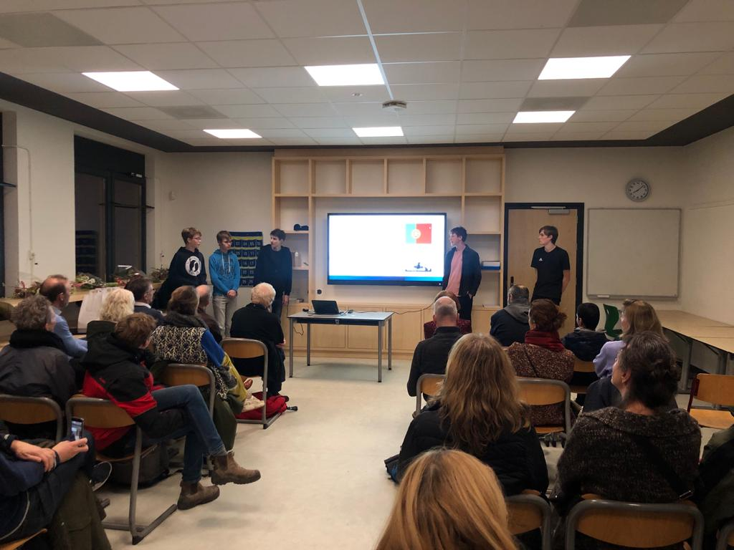
Figuur 5.1: Presentatie voor een klas vol experts, leerkrachten en ouders.

Om het project zo goed mogelijk te laten verlopen hebben we advies gevraagd aan prof. dr. ir Guus Velders. Hij heeft ons deels begeleid tijdens het project en feedback gegeven. Mede hierdoor hebben we een sterke secundaire missie. We hebben ook ons ​​project voor hem gepresenteerd.

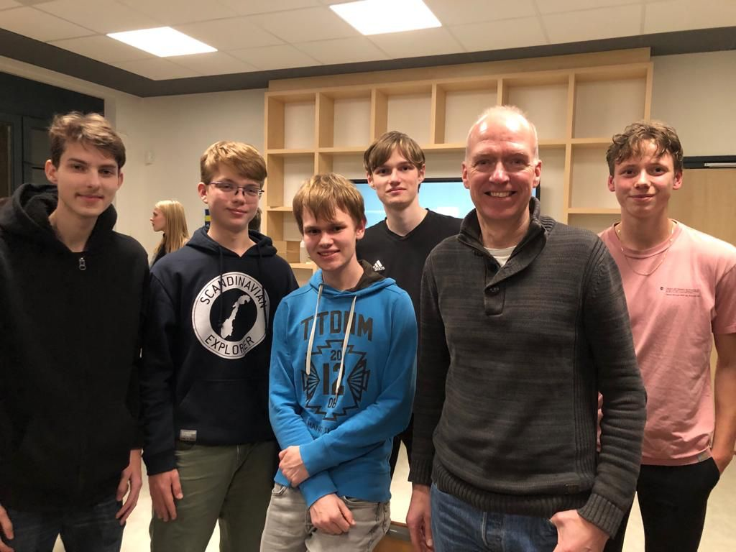
Figuur 5.2: Een groepsfoto van het team met Guus Velders, onze expert op het gebied van luchtverontreiniging.

Op het moment dat we als team geselecteerd zijn voor de lanceringsdag, vertellen we dat natuurlijk aan zoveel mogelijk mensen. We zijn ook in overleg met de schoolleiding om een ​​artikel over ons project in de schoolkrant te plaatsen. Omdat het een geweldige prestatie is om geselecteerd te worden voor de lanceringsdag, is dit artikel ook terug te vinden op de website van de school.

Met ons verhaal willen we mensen met interesse in technologie overtuigen om er iets mee te doen en we hopen dat dit door onze deelname aan de prijsvraag veel belangstelling zal trekken.

meedoen aan de CanSat-competitie is één ding, maar geselecteerd worden voor de lanceringsdag is natuurlijk de droom. Als dit lukt, is dit een geweldige prestatie en mede daardoor konden we als team een ​​presentatie geven bij de technasium parade. De technasium parade is een jaarlijkse parade waarbij de meest indrukwekkende projecten op het hoofdpodium gepresenteerd worden. Het publiek van ongeveer 500 mensen zit vol met technasium studenten, mensen met technische vakgebieden, experts, docenten en ouders. Ons project presenteren voor zoveel mensen op het hoofdpodium zou een grote prestatie voor ons zijn.

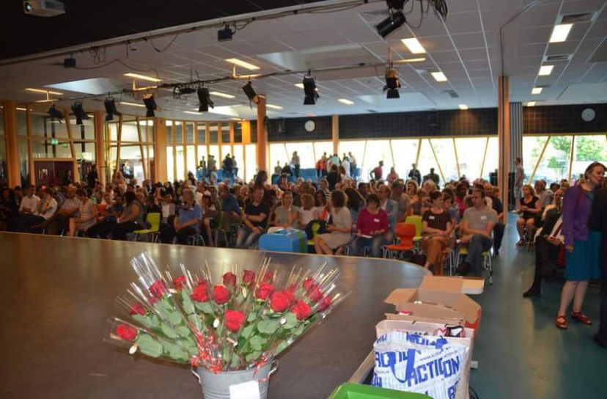
Figuur 5.3: Het hoofdpodium van de vorige technasiumparade.

Tenslotte Hebben we nog een Youtube kanaal waarop delen van de CanSat beter worden uitgelicht. Deze is te vinden in de bijlagen onderaan dit document.

6. Uitwerking en materialisatie

§6.1 De behuizing van de CanSat
De laatste iteratie van het ontwerp van de CanSat, is de CalSat V6.We zijn na een lang proces van testen en verbeteren uiteindelijk bij dit ontwerp uitgekomen. Voor het uiteindelijke ontwerp hebben we gebruik gemaakt van PLA voor de behuizing en daarin verschillende hulpmiddelen toegevoegd om bijvoorbeeld hardware in te kunnen stoppen of bijvoorbeeld kabels doorheen te kunnen laten lopen. Zie figuur 6.1 voor een gedetailleerde weergave van de behuizing van onze CanSat.
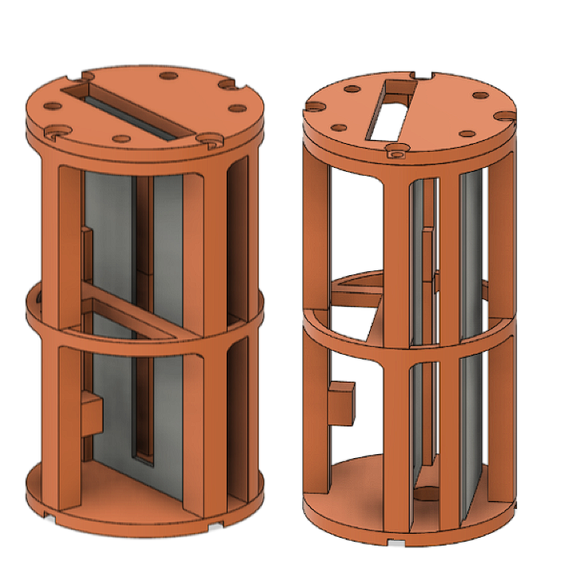
Antenne doorgang
Ruimte voor hardware
Ruimte voor kabels
Vooraanzicht
Zijaanzicht
Perfboards
Antenne doorgang
Perfboard
Ruimte voor Hardware
Figuur 6.1: CanSat behuizing

§6.2 De hardware in de uiteindelijke CanSat
Voor onze uiteindelijke CanSat hebben we veel verschillende vormen van hardware gebruikt:
- Arduino Nano, dit is de boordcomputer die de hele CanSat aanstuurt, de data verzamelt, beslissingen maakt en doorstuurt.
- APC220, dit is de radio module die alle data ontvangt van de Arduino en deze vervolgens omzet in radiogolven die opgevangen kunnen worden op de grond.
- S90 mini servo, dit is de servo die wanneer hij de opdracht krijgt van de arduino, draait waardoor de elastieken losschieten waarmee de parachute aan de cansat bevestigd is en uiteindelijk los zal laten
- MQ131 sensor, dit is de sensor die het ozongehalte in de lucht meet.
- GY-NEO6MV2 sensor, dit is de sensor die de GPS locatie van de CanSat bepaald.
- MICS-6814 sensor, dit is de sensor die het stikstof, NO2, gehalte in de lucht meet.
- MPU-6050 sensor, dit is de sensor die de versnelling meet die de CanSat doormaakt.
- Sharp GP2Y1014AU0F, dit is de sensor die de hoeveelheid fijnstof in de lucht meet.
Van deze hardware zijn alleen de Arduino Nano, de radio module, ozon sensor, de stikstof sensor en de fijnstof sensor van belang voor het slagen of falen van de missie die deze CanSat moet gaan uitvoeren. De andere hardware heeft als doel om te zorgen dat de CanSat na de missie nog bruikbaar is of dat de CanSat na zijn missie makkelijker teruggevonden kan worden.
Er is ook een aanpassing in de gebruikte hardware in vergelijking met onze verwachting die beschreven staan in ons vooronderzoek, want de Grove LoRa E5 blijkt niet geschikt voor onze CanSat. Dit heeft er mee te maken dat deze te risicovol is om te gebruiken tijdens de lancering. Bij de LoRa kunnen er te veel dingen tijdens de vlucht fout gaan dat zorgt voor het niet versturen van data. Daarom is besloten om de Grove LoRa E5 te vervangen APC220 module die geleverd was met de starter kit, omdat deze minder gecompliceerd werkte. Alle hardware componenten staan in §7 uitgebreider beschreven.

§6.3 Kosten van de uiteindelijke CanSat
De uiteindelijke CanSat heeft uiteindelijk ongeveer €233,58 gekost. Voor de wedstrijd was er een maximumbedrag van €500,00 aan de CanSat uitgegeven mag worden. Zie figuur 6.2 voor een specificatie van de kosten per component van onze CanSat.
Gebruikte onderdelen van de Cansat | Rol in de Cansat | Prijs
CanSat starterkit | Radio en perfboards | € 100,00
MQ131 | Ozon sensor | € 16,41
GY-NEO6MV2 | GPS sensor | € 13,50
MICS-6814 | NO2 sensor | € 21,82
MPU-6050 | Accelerometer | € 7,00
Sharp GP2Y1014AU0F | Fijnstof sensor | € 5,52
S90 mini servo | Servo | € 3,25
Parachute nylon est. | Parachute materiaal | € 12,00
Staalgaren | Verbinden parachute en CanSat | € 2,25
Schroefoog | Vastmaken van CanSat aan Parachute | € 2,89
M3 schroeven | Vast schroeven van delen van het frame | € 1,89
3D filament kosten ongeveer | De buitenkant van de CanSat | € 10,00
Elastieken | Parachute op cansat binden | € 1,25
78L05 5V Spanningsregelaar - TO92 | Voltage regulator | € 0,35
Arduino nano | Centrale computer in CanSat | € 10,00
Draden ongeveer | Verbinden van componenten | € 10,00
Soldeertin ongeveer | Solderen van componenten | € 2,50
Batterij | Stroomvoorziening | € 12,95
Totale uitgaven |  | € 233,58
Figuur 6.2: kosten per onderdeel van de CanSat

7. Onderdelen
De CanSat bestaat uit veel verschillende onderdelen die allemaal onmisbaar zijn voor het werken van de satelliet en het kunnen meten en versturen van data. Hieronder zijn de verschillende delen van de CanSat uitgelegd.

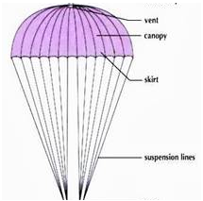
§7.1 De parachute
Figuur 7.1 Parachute met aangegeven onderdelen.
De parachute is nodig om ervoor te zorgen dat de CanSat lang genoeg in de lucht kan blijven zodat hij metingen kan doen. Daarnaast zorgt een parachute voor het stabiliseren van de CanSat. Zonder parachute zal de CanSat bijna geen metingen kunnen maken tijdens zijn vlucht. Hieronder zijn de verschillende delen van een parachute uitgelegd.
- Vent: Gat in de bovenkant van de parachute, zowel bij de pilot parachute als de hoofdparachute. Dit gat zorgt ervoor dat er niet teveel luchtdruk wordt opgebouwd onder de parachute door een kleine stroom lucht door te laten via het gat. Als er teveel luchtdruk ontstaat onder de parachute, gaat de luchtstroom er via de zijkanten onder de parachute uit, wat ervoor zorgt dat de parachute hevig heen en weer begint te schudden en hierbij kan de parachute schade oplopen. Het gat zorgt ervoor dat de parachute stabiel blijft.
- Canopy: De overkapping. Dit is de overkapping die lucht opvangt waardoor de luchtweerstand groter wordt. De bedoeling is dat de overkapping zo groot mogelijk is, zodat een zo groot mogelijk oppervlak luchtweerstand ervaart, waardoor de satelliet meer wordt afgeremd.
- Skirt: Het onderste deel van de overkapping, hier worden ook de touwen aan bevestigd.
- Suspension lines: De touwen die van de overkapping naar de satelliet leiden. Deze touwen moeten sterk zijn en een grote kracht kunnen weerstaan, want ze mogen niet breken of los gaan, want dan werkt de parachute niet meer.

Een parachute werkt door luchtweerstand te gebruiken om de val van een voorwerp te vertragen. Wanneer een parachute wordt uitgevouwen, creëert het een grote weerstandskracht die in tegengestelde richting werkt ten opzichte van de beweging van het object. De luchtweerstand wordt veroorzaakt door de wrijving tussen het voorwerp en de lucht. De kracht van de luchtweerstand op de parachute kan worden berekend met de volgende formule:

F = 1/2 * C_{d} * r * A * v²

Waarbij:

F = de kracht op de parachute is (in Newton)
C_{d} = de weerstandscoëfficiënt is (dimensioneel)
r = de luchtdichtheid is (kg/m³)
A = het oppervlak van de parachute is (m²)
v = de snelheid van het object is (m/s)

De weerstandscoëfficiënt is die aangeeft hoeveel weerstand de parachute kan genereren en hangt onder andere af van de vorm van de parachute.

Om te bepalen welke snelheid het object met de parachute krijgt gebruik je ook de formule voor de zwaartekracht. Deze formule is:

F_{z} = m * g

waarbij:
F_{z} = de zwaartekracht op het object is (in newton)
m = de massa van het object is (in kg)
g = de valversnelling op aarde is. (In Nederland is deze waarde 9,81 m/s²)

Om te berekenen welke snelheid een vallend object met een parachute heeft tel je de krachten bij elkaar op met behulp van de vector richting. Omdat de kracht van de luchtweerstand op de parachute precies in de tegengestelde richting staat als de zwaartekracht, kun je de 2 krachten van elkaar aftrekken om op de kracht en de richting van het object te komen (Binas, 2016).

Voor de CanSat is het nuttig om te weten hoe groot de gebruikte parachute zal moeten zijn. Op de lanceerdag zal de CanSat namelijk met een minimale gemiddelde snelheid van 13 m/s moeten vallen. Hij zal namelijk vanaf 1000m hoogte in ongeveer 77s weer op de grond moeten zijn. Hierom is er een berekening uitgevoerd om een startpunt voor de grootte van de parachute te bepalen. Later zal deze grootte door middel van metingen beter worden bepaald.

In het grootste gedeelte van de afdaling is er een evenwicht tussen de zwaartekracht en de luchtweerstand van de CanSat. Er geldt dus:

F_{z} = F_{lw}, dus m * g = ½ * C_{d}*r*A*V²

hierin is:
- m = de massa van de CanSat (350g)
- g = de valversnelling in Nederland (9,81m/s²)
- C_{d} = de weerstandsconstante van de parachute (voor een bolvormige parachute is dit 1,5)
- r = de dichtheid van de lucht. (dit is op grondniveau aan de lage kant 1,18 kg/m³)
- A = de oppervlakte van de parachute in m²
- v = de snelheid van het vallende object in m/s
wanneer de formule wordt omgeschreven om A te berekenen zal deze er als volgt uitzien:
A = (m*g)/(0,5*Cd*r*v^2)
Wanneer de gegevens van de eerder genoemde eenheden worden ingevuld, volgt de volgende berekening:
A = 3,4335/(0,5*1,5*1,18*13^2) = 0,02296 m² = 229,6 cm²
Rekening houdend met het feit dat de vorm van de parachute een cirkel is, zal deze een straal hebben van:
A = π r²
r =√(A/π)
r = √(229,6/3,141…)= 8,55 cm

§7.2 De sensoren
Een groot gedeelte van de onderdelen in onze CanSat bestaat uit sensoren. Deze sensoren staan allemaal hieronder beschreven met hun specificaties.

§7.2.1 De stikstof sensor
Met behulp van een NO₂ sensor kan de concentratie van NO₂ in de omringende lucht worden bepaald. Deze concentratiebepaling kan verschillende doeleinden hebben. Het gebruik van de sensor en de doeleinden van het datagebruik dicteren over het algemeen de specificaties van de sensor.
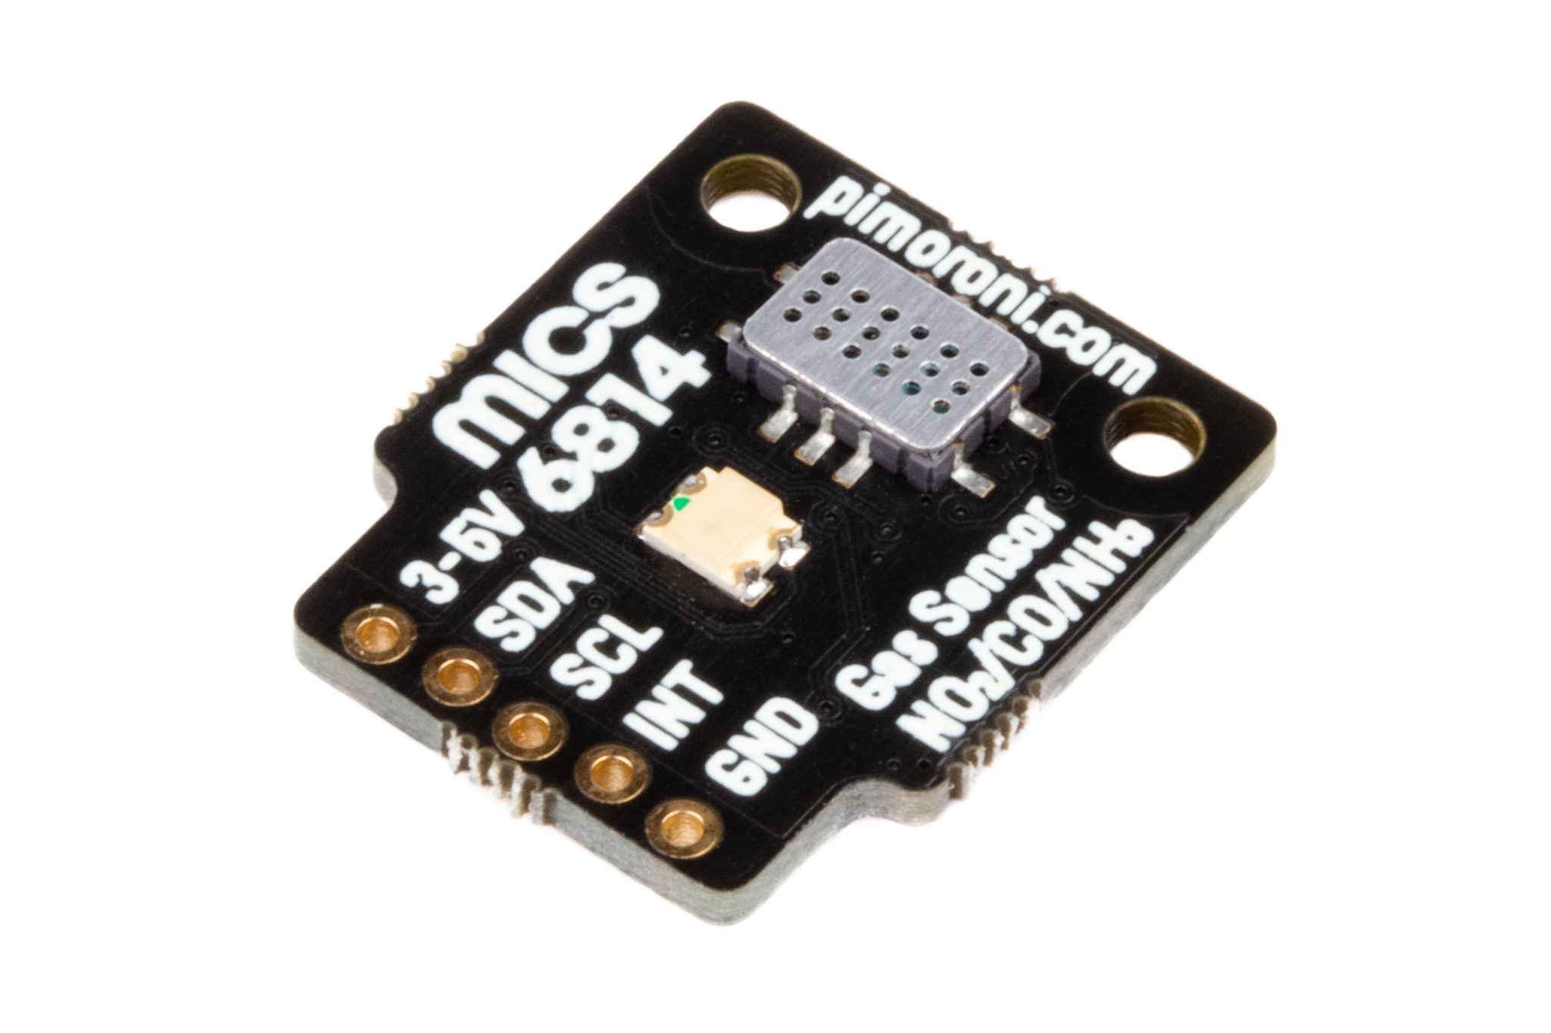
Figuur 7.2: MICS 6814 op breakout (kiwi electronics, z.d.)
De stikstofsensor die wordt gebruikt voor de CanSat is de MICS-6814. is een zeer klein formaat (5 x 7 x 1,55mm). Wanneer deze op een breakout board wordt geplaatst is deze uitstekend bruikbaar qua formaat in dit project. Ook de prijs, om en nabij de €25 valt binnen de limitaties. Naast stikstofdioxide heeft deze sensor ook de mogelijkheid om waterstof, koolstofmonoxide, ethanol, ammoniak en methaan te meten. Daarnaast kan deze sensor ook nog propaan een isobutaan meten(SGX sensortech, z.d.).

§7.2.2 De fijnstof sensor
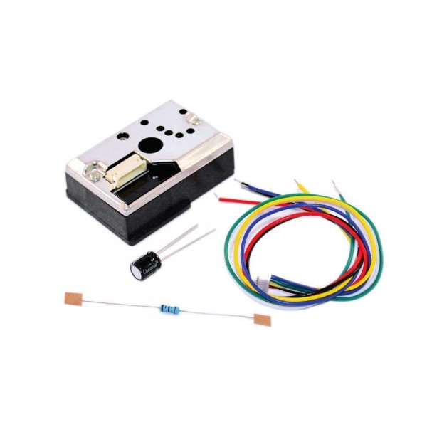
Fijnstof, of PM, speelt een belangrijke rol in het bepalen van de luchtkwaliteit. Voor onze missie hebben we daarom besloten een fijnstof sensor in de CanSat te stoppen die het gehalte fijnstof zo nauwkeurig mogelijk kan bepalen.
Figuur 7.3: Sharp optische fijnstofsensor (Tinytronics, z.d.-b)

De PM sensor die we gebruiken is de Sharp GP2Y1014AU0F. Deze sensor is behoorlijk klein en licht voor een fijnstof sensor met afmetingen van 46 mm x 20 mm x 17,6 mm en een massa van slechts 16 gram. Hij werkt in de temperaturen die wij aantreffen en heeft een prijs van €5,50. (Sharp, 2015)

§7.2.3 De ozon sensor
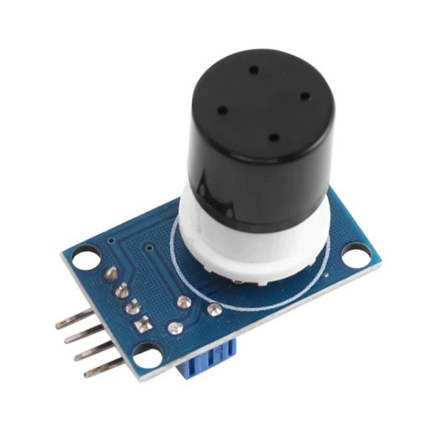
Ozon (O₃) is een stof die veel voorkomt op aarde, maar gelukkig niet zo veel in de eerste paar kilometers boven het aardoppervlak. Ozon is namelijk giftig en is daarom een belangrijke factor in de luchtkwaliteit. Daarom hebben we in onze CanSat een ozonsensor die de concentratie O₃ kan bepalen.
Figuur 7.4: lage concentratie ozon sensor (Low Concentration Ozone Gas Detection Sensor Module - MQ131, z.d.)

De sensor die we hiervoor gebruiken is de MQ-131 Low Concentration Ozone Sensor. Deze sensor is niet heel klein maar met zijn afmeting van 21,5 mm x 16 mm past hij nog steeds prima in onze CanSat. De prijs van ongeveer €16 past ook prima in ons budget. Deze sensor meet van 10-1000 ppb (parts per billion) en heeft een maximale afwijking van slechts een paar ppb. (Zhengzhou Winsen Electronics Technology Co., 2014)

§7.2.4 De accelerometer
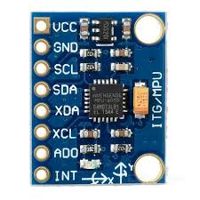
Met behulp van een accelerometer of IMU meten we de versnelling die de CanSat in elke richting ondergaat. Door middel van deze versnelling kunnen we bepalen wanneer de CanSat in vrije val is (of dichtbij een vrije val in ons geval).
Figuur 7.5: De MPU-6050 (HFT Electronics, z.d.).

De IMU die we gebruiken is de MPU6050. Deze meet de versnelling in de x-, y- en z-richting waardoor we de totale versnelling kunnen bepalen voor ons parachute systeem. Ook heeft het een ingebouwde gyroscoop maar deze gebruiken we niet. De IMU heeft afmetingen van 20 x 25 mm. Deze accelerometer is een van de meest gebruikte over de hele wereld en is dus ook ideaal voor ons project. (Invensense, 2013)
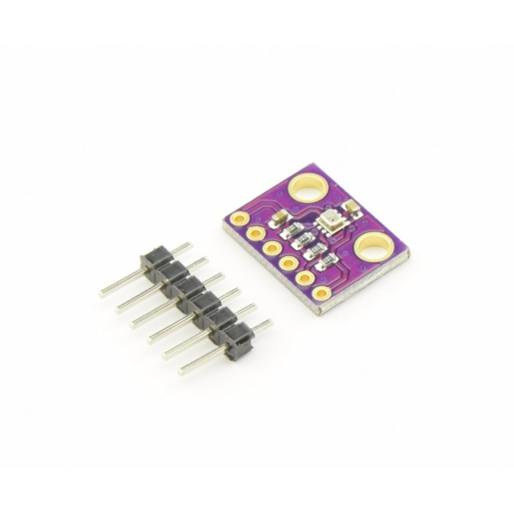
Figuur 7.6: De BMP280 (Bosch. januari 2021)

§7.2.5 De barometer
Voor onze primary mission moeten we de luchtdruk en de temperatuur meten. Gelukkig heeft de barometer die wij gebruiken een ingebouwde thermometer. Dit zorgt ervoor dat we besparen wat kosten en ruimte betreft.

De barometer die wij gebruiken is de BMP280. Deze sensor heeft afmetingen van 15 mm x 11 mm. Hij is op 1 graad nauwkeurig, wat voldoende is voor ons project. Deze sensor zat ook in de starterkit die we gekregen hebben van de CanSat en viel wat kosten betreft dus onder de €100 daarvan. De prijs ligt normaal gesproken rond de €4. (TinyTronics, z.d.)

§7.3 Overige onderdelen

De elektronica in de CanSat bestaat natuurlijk niet alleen uit sensoren. Om alles goed werkend te hebben we ook andere onderdelen nodig die hieronder allemaal beschreven staan.

§7.3.1 De microcontroller
In de CanSat wordt alles aangestuurd door een microcontroller. De microcontroller wordt geprogrammeerd door de gebruiker zodat hij bepaalde functies uitvoert bij bepaalde inputs. De microcontroller krijgt zijn stroom via een batterij of via een aangesloten device.

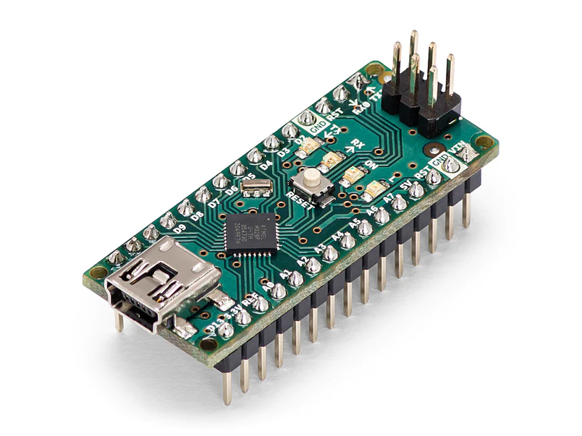
Voor onze CanSat kregen we van de organisatie twee Funduino Uno’s. De Funduino Uno werkt bijna hetzelfde als de Arduino Uno maar is simpelweg niet een officiële Arduino, maar een goedkopere variant. Omdat we zelf al een Arduino Uno hadden besloten we verder te werken daarmee. De Arduino Uno is relatief groot met afmetingen van 53.4 mm * 68.6 mm. De massa ervan is ongeveer 25 gram. Omdat ruimte en gewicht beide beperkt zijn hebben we in ons definitieve ontwerp besloten een Arduino Nano te gebruiken. Dit is een veel kleinere microcontroller met afmetingen van 18 mm x 45 mm. Ook is zijn massa significant kleiner (7 gram). Verder is de Arduino Nano grotendeels hetzelfde. Hij werkt namelijk met dezelfde voltage als de Arduino Uno (5V), dezelfde kloksnelheid (16MHz) en evenveel flash-geheugen (32Kb). De Arduino Nano heeft ook meer pins waarop we draadjes op aan kunnen sluiten dan de Arduino Uno. Dit zorgt ervoor dat we sowieso alle elektronica aan kunnen sluiten. De Nano gebruikt ook male-pins waardoor aansluiten op een perfboard (zie §8.2) makkelijker is. De Arduino Nano is ook nog eens een paar euro goedkoper dan de Arduino Uno (€21,60 tegenover €24,00 (volgens de officiele site)) (Arduino.cc, z.d.). Het is belangrijk om te weten dat dat de gemiddelde prijs is en niet de prijs waarvoor we hem werkelijk gekocht hebben (zie §6.3).
Figuur 7.7: De Arduino Nano. (Arduino.cc, z.d.)

§7.3.2 GPS
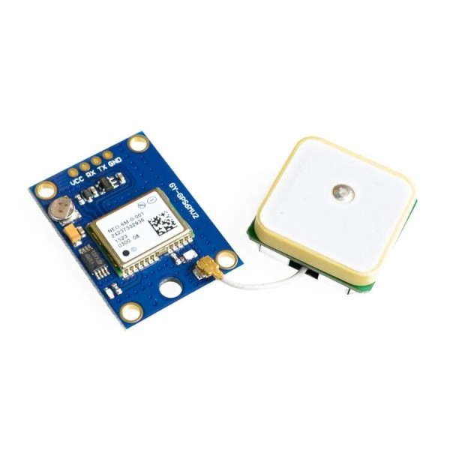
Om de precieze locatie van de CanSat te krijgen maken we gebruik van een GPS (Global Positioning System) module. Door middel van signalen van satellieten die hij opvangt met een antenne kan de GPS heel precies bepalen waar hij zich bevindt. Deze plek drukt hij uit in coördinaten met een longitude en een latitude (GPSwijzer, 24 maart 2022). Deze coördinaten kunnen we vervolgens op Google Maps invoeren om zo de exacte locatie te vinden. Na testen bleek dat we op ongeveer 5 meter nauwkeurig de positie kunnen bepalen.
Figuur 7.8: De GY-NEO6MV2 GPS module (TinyTronics, z.d.).

De GPS module die gebruiken in de CanSat is de GY-NEO6MV2. Deze module is vrij klein met afmetingen van 35 mm x 25 mm + 25 mm x 25 mm voor de antenne. De antenne mag volgens de richtlijnen zich boven op de CanSat bevinden waardoor die beter signaal krijgt en hij minder ruimte voor andere elektronica inneemt. Hij heeft een massa van ongeveer 20 gram en heeft met €13,50 een vrij lage prijs. (Synacorp, z.d.)

§7.3.3 Radio communicatie
Om data te ontvangen en versturen van en naar de CanSat hebben we een radio module in de CanSat zitten. Deze communiceert over een frequentie van 433,600 MHz. We vangen het signaal op met een module op de grond die in plaats van de standaard antenne een Yagi-Uda antenne heeft (zie §8.7 voor meer informatie over deze antenne). Door deze antenne kunnen we over veel grotere afstanden communiceren met de CanSat.
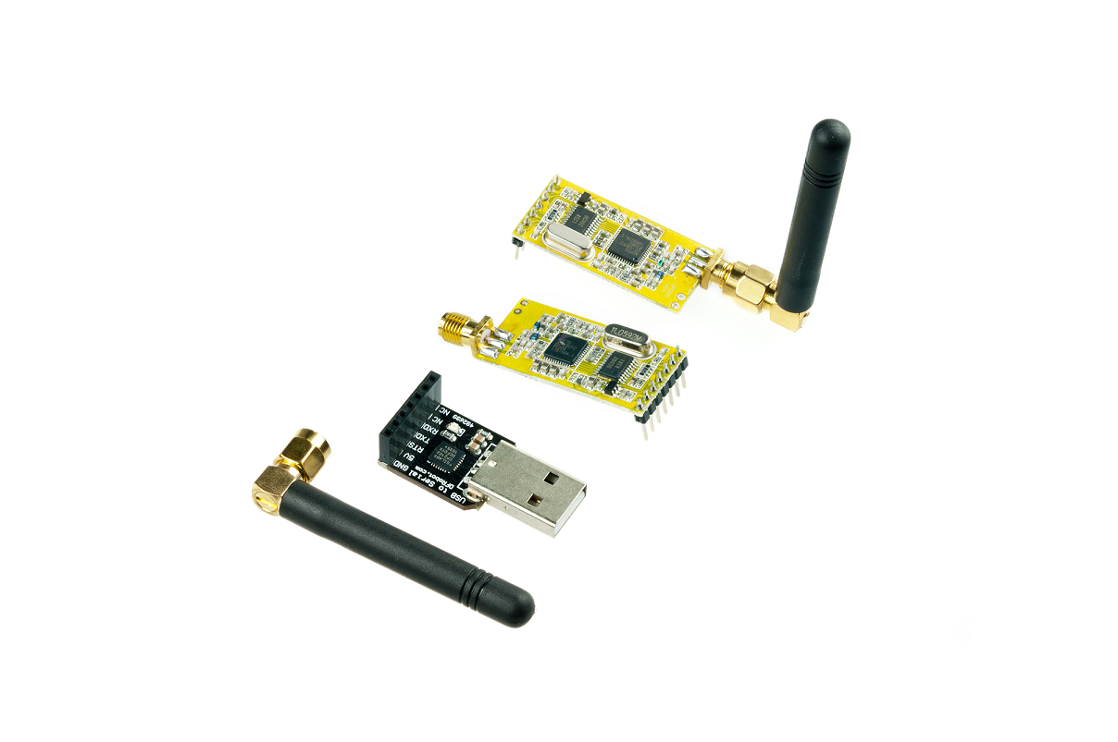
Figuur 7.9: De APC220 Radio Module (dfrobot.com, z.d.)
De module die we gebruiken in de CanSat is de APC220 Radio Module. Deze module hebben we gekregen van de competitie. Hij heeft afmetingen van 37 mm x 17 mm en een gewicht van 30 gram (inclusief antenne). Deze module zat in de starterkit van de competitie, waarvoor we in zijn geheel €100 rekenen, maar zijn prijs is normaal rond de €40 (voor twee modules) (robotshop.com, 2008). De antenne die in de CanSat zit is ongeveer 6 cm lang maar deze mag uitsteken aan de bovenkant en heeft dus niet onnodig veel ruimte ingenomen.

§7.3.4 De servo
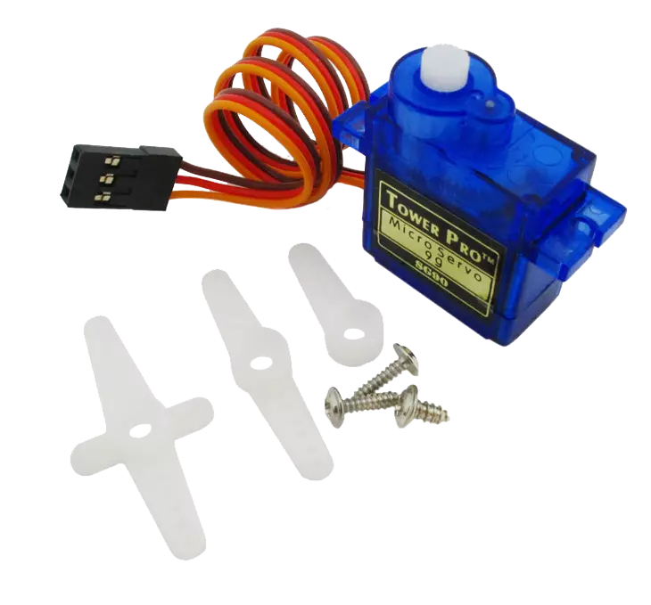
Om de parachute op het juiste moment uit te laten klappen maken we gebruik van een systeem met een servo. We binden de parachute onder een elastiekje dat wordt vastgehouden door een servo en dat op het juiste moment wordt losgelaten. Voor een gedetailleerde beschrijving van het parachute systeem, zie §8.5. De servo is een klein motortje waarin tandwielen in beweging worden gezet waardoor een as, met daarop een opzetstukje, in beweging wordt gezet. We kunnen via een microcontroller precies aangeven hoeveel en hoe snel de servo moet draaien.
Figuur 7.10: De servo motor (opencircuit.nl, z.d.)

De servo die we gebruiken in de CanSat is de SG90 9G Servo Motor. Deze servo is erg klein met afmetingen van 22 mm x 11,5 mm x 22,5 mm. Zijn massa is slechts 16 gram. Ondanks zijn kleine formaat is deze servo behoorlijk krachtig en heeft een hoge snelheid en wordt daarom ook heel veel gebruikt. Dit komt ook omdat hij behoorlijk goedkoop is met een prijs van ongeveer €3,50. De servo kan draaien met een maximale snelheid van 600 graden/seconde. (opencircuit.nl, z.d.)

8. Testen en iteraties
Om een CanSat te maken die voldoet aan alle eisen en eentje die data kan meten en sturen naar het grondstation, is er veel testen en verbeteren nodig. Bij de satelliet zijn er veel verschillende testen bij verschillende onderdelen.

§8.1 De code voor de sensoren
Voor het uitvoeren van de missie die wij voor ogen hebben voor de CanSat, zijn sensoren de meest noodzakelijke schakel in ons ontwerp. Om deze werkend te krijgen hebben we code nodig die via de microcontroller de sensordata kan ontvangen, verwerken en doorsturen. Doordat onze ideeën en ontwerpplannen continu veranderen, is dit ook zo gegaan met de code.

De code werkt door middel van een main loop die elke zoveel milliseconden tegelijkertijd alle functies, die om de data van sensoren vragen, aanroept. Deze functies lezen de data van de sensoren en stoppen dit in variabelen die we gedefinieerd hebben. Deze variabelen verzenden we vervolgens met onze radio module en dan herhaalt de main loop weer.

In de eerste fase van het ontwerpproces zijn we begonnen met het individueel coderen van elke sensor. Op deze manier konden we de problemen per sensor makkelijk vinden en oplossen. Hierdoor hadden we ook een basis voor de samengevoegde code waarvan we wisten dat elk individueel component werkt. Bij het schrijven van de code voor de sensoren hebben we op een aantal dingen gelet:
- Het verkrijgen van data van de sensor
- De validiteit van de sensordata
- De betrouwbaarheid van het functioneren van de sensor
In eerste instantie werkten alle sensoren naar behoeven. Bij het coderen van de LoRa hebben we daarentegen geconcludeerd dat deze minder compatibel was met de rest van de noodzakelijke apparatuur dan de APC220 radio. Hierom hebben we in de uiteindelijke code de APC220 gebruikt.

In de tweede fase zijn we begonnen met het combineren van de verschillende stukken code van elke individuele sensor om zo een werkend meetstation te maken. We hebben dit gedaan door de relevante code uit elk van de bestanden over te nemen en deze te integreren met de rest van de code. Hierbij moest er rekening gehouden worden met de bedrading van elk van de sensoren, de hoeveelheid opslagruimte die het programma inneemt op de microcontroller en de betrouwbaarheid van de sensoren wanneer deze met elkaar samenwerken.
Met deze versie van de code waren er een aantal problemen
- De GPS module was niet consistent in het geven van data, omdat deze vaak data gaf, wanneer de microcontroller hier niet klaar voor was.
- De radio was nog niet werkend opgenomen in het ontwerp en in de code.

In de derde iteratie van het codeerproces hebben we de laatste functionele componenten toegevoegd. Met deze versie van de code kon de microcontroller de data van alle sensoren ontvangen en vervolgens versturen via de radio. Daarnaast is in deze versie van de code ook een oplossing gemaakt voor de consistentie van de GPS module. Door deze aanpassingen was de CanSat nu een volledig functioneel meetstation.

In de volgende versie van de code zijn er vooral aanpassingen gemaakt die de code verduidelijken en begrijpbaarder maken. Door de code te verdelen in functies werd de leesbaarheid en het gemak bij het debuggen enorm vergroot.

Na het voltooien van het ‘meetgedeelte’ van de CanSat zijn we doorgegaan met het coderen van de overige componenten van het systeem. Het belangrijkste onderdeel hiervan was het parachute releasing algoritme. In eerste instantie hebben we de detectie hiervan op basis van barometrische metingen gedaan. In deze versie werd een eerdere barometrische meting vergeleken met een nieuwe meting. Wanneer de meting liet zien dat de CanSat naar beneden verplaatste, activeerde het mechanisme. Dit algoritme hebben we getest door een LED te laten branden wanneer de parachute losgelaten zou moeten worden. Met deze manier van activatie waren daarentegen nog meerdere problemen.
- Ten eerste zou de parachute bij elke neerwaartse beweging activeren, niet alleen bij een val.
- Ten tweede activeert het algoritme aan de late kant, vanwege een langzamere reactie van de barometer

In de volgende versie van de parachute code hebben we enkele van de vorige problemen opgelost. Door de parachute bij een kleine opwaartse snelheid al te laten activeren, werkte de code al beter dan de vorige versie. Ook hebben we het idee bedacht om een accelerometer te gebruiken om te bepalen wanneer de CanSat in vrije val is. Hierdoor zou de CanSat in de toekomst kunnen weten of de val die hij meemaakt ook echt een val is. Deze versie van de code heeft nog steeds hetzelfde probleem als de vorige versie dat de parachute bij elke neerwaartse beweging zou activeren.

In de laatste iteratie van de individuele parachute code is ook de IMU (accelerometer) geïntegreerd. Hierdoor kan bij deze versie bepaald worden of de CanSat in vrije val is, waardoor het activeren van de parachute veel betrouwbaarder is. Daarnaast is ook code toegevoegd om een servomotor aan te sturen waardoor de fysieke parachute los gelaten kan worden.
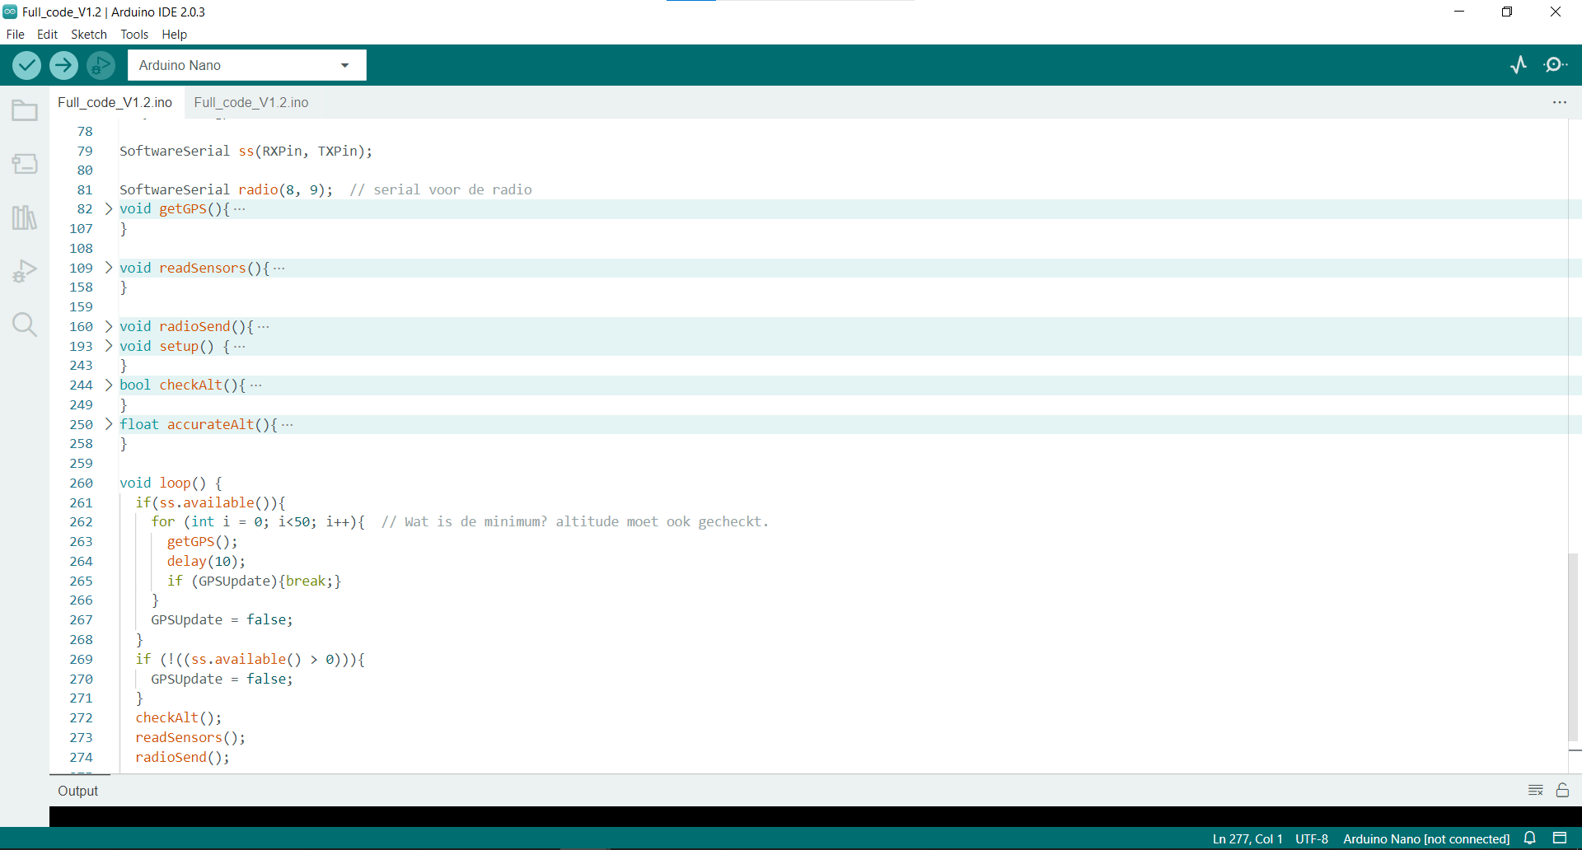
Figuur 8.1: Gedeelte van de code voor de arduino nano

In de zesde fase van de code is de code voor het loslaten van de parachute samengevoegd met de code van het meetstation. Door deze samenvoeging was de volledige code voor de CanSat compleet en was deze klaar om in het echt te testen.

§8.2 De elektronica van de CanSat
De functionaliteit van de CanSat wordt door de samenwerking van hardware en software verzorgd. Alleen wanneer deze twee goed samenwerken kan het eindproduct het gewenste eindresultaat hebben. Het installeren van de elektronica hebben we in verschillende stappen gedaan zodat we zoveel mogelijk konden testen voordat we de definitieve versie hadden. Deze tests deden we op een manier waardoor we makkelijk aanpassingen konden maken als we ergens niet tevreden mee waren. Hierdoor konden we langzamerhand alle individueel geprogrammeerde componenten combineren tot een samenwerkend geheel wat we uiteindelijk in ons echte ontwerp toegepast hebben.

Bij het schrijven van de code voor elk van de sensoren individueel was er minimale elektronica nodig. Hier was het voldoende om met jumper wires en breadboards prototype circuits te maken. Deze manier van bedrading zou uiteraard niet worden gebruikt in het uiteindelijke ontwerp, omdat het inefficiënt gebruikt maakt van de ruimte en niet bestand is tegen de omstandigheden die omschreven staan in het PVE (programma van eisen). Deze stap was daarentegen wel zeer belangrijk, omdat deze manier van prototypes maken zeer snel kan worden gedaan en veranderingen heel snel door te voeren zijn.

Zodra alle sensoren de juiste code hadden, was de elektronica om deze samen te laten werken ook nodig. Aangezien het in deze fase nog steeds heel belangrijk is om gemakkelijk aanpassingen te maken aan het ontwerp, hebben we hier wederom gebruik gemaakt van breadboards en jumper wires. Hierdoor hebben we alle sensoren en code kunnen testen en valideren tot we voordat we een permanenter ontwerp in elkaar zouden zetten. In deze fase zijn we ook overgestapt van een arduino uno naar een arduino nano. Hier hebben we voor gekozen, omdat dit ook de arduino zou zijn waar we uiteindelijk mee zouden werken om ruimte te besparen. Hier waren uiteindelijk minimale aanpassingen aan de elektronica voor nodig.
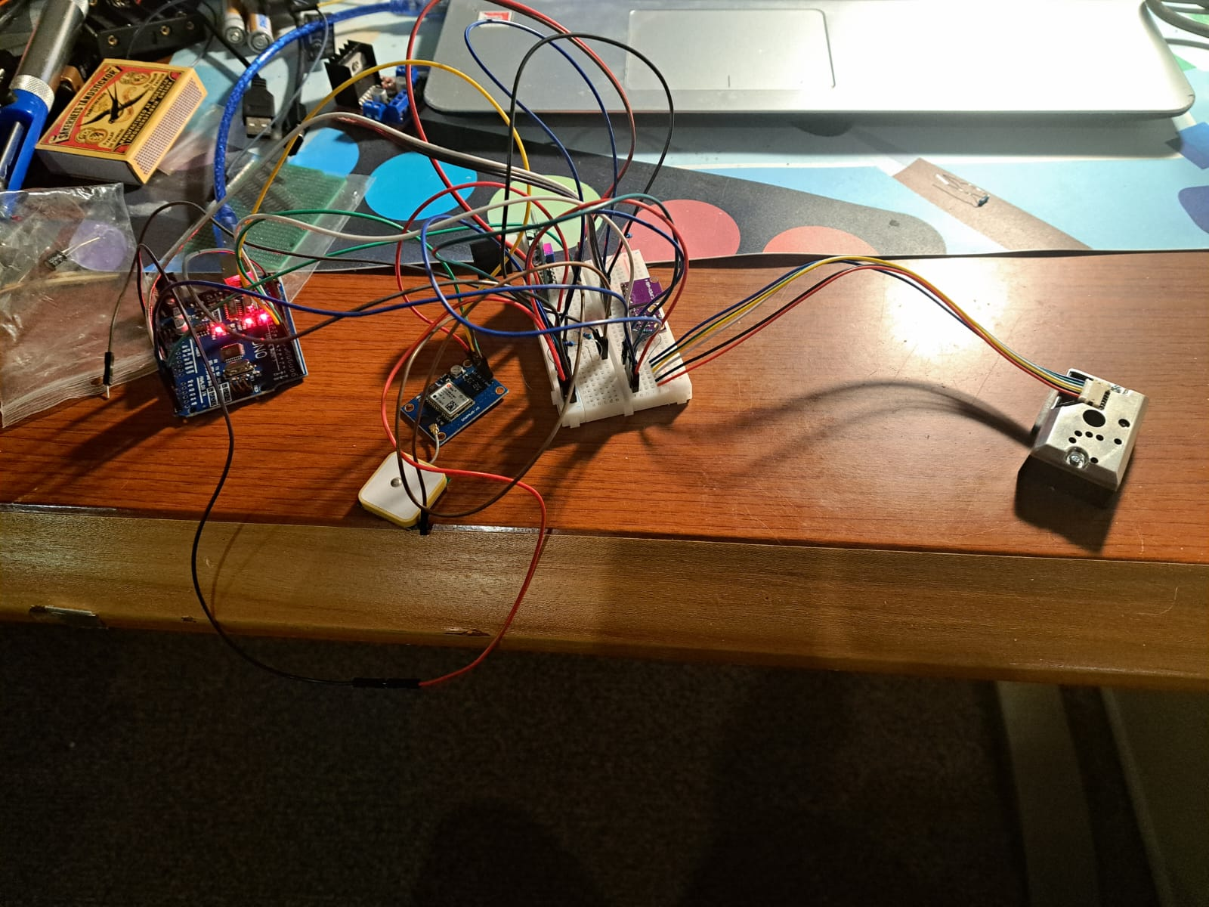
Figuur 8.2: de volledige meetstation elektronica op een breadboard

Toen het prototype op breadboards volledig werkte, kon dit circuit overgezet worden op een meer permanent circuit. Hiervoor hebben we gebruik gemaakt van perfboards, ook wel prototyping boards genoemd. Dit is een meer permanente en robuuste manier om de elektronische circuits te bouwen. Voor de eerste versie van dit ‘echte’ ontwerp zijn de arduino nano en de barometer op het perfboard gesoldeerd en zijn hier correct aangesloten.
Vervolgens is ook een 9V batterij aan dit ontwerp vastgemaakt, zodat deze ook draadloos getest kan worden.

Zodra deze combinatie naar behoren functioneerde zijn de andere componenten gesoldeerd. Hierbij is veel gelet op het ruimtegebruik, de bedrading van de sensoren en de verwerking van de data. Na het toevoegen van elk van deze sensoren is deze nog eens getest met de individuele code om de werking ervan te bevestigen. Vervolgens hebben we deze versie van het meetstation getest met de code van het volledige meetstation.

In de volgende versie van de elektronica is een master power switch toegevoegd om te voldoen aan het PVE, waardoor de batterij in de CanSat kon worden blijven zitten, zonder dat stroom wordt gebruikt.

De vorige versie van de CanSat was dierbaar en het kost veel tijd en geld om die opnieuw te maken. Daarom hebben we besloten om een tweede, kleinere versie van de CanSat te maken, die alleen de elektronica bevat om het parachute mechanisme en de code hiervan te testen. Hiervoor waren alleen een IMU, barometer en servo nodig. Hierom hebben we deze op een nieuw circuit board geplaatst, waardoor dit veel makkelijker aan te passen en te testen was, zonder dat we duur materiaal riskeerden.

Nadat het testontwerp met het parachute mechanisme werkte hebben we dit ook geïmplementeerd in de elektronica van de volledige CanSat. We merkten daarentegen op dat de servo van het mechanisme anders gedrag vertoonde wanneer deze zat aangesloten via een kabel tegenover op batterij.

Om het probleem van het vorige ontwerp op te lossen hebben we een spanningsomvormer toegepast in het ontwerp. Hierdoor werd de 9V van de batterij omgevormd naar 5V waar de arduino beter op werkt.

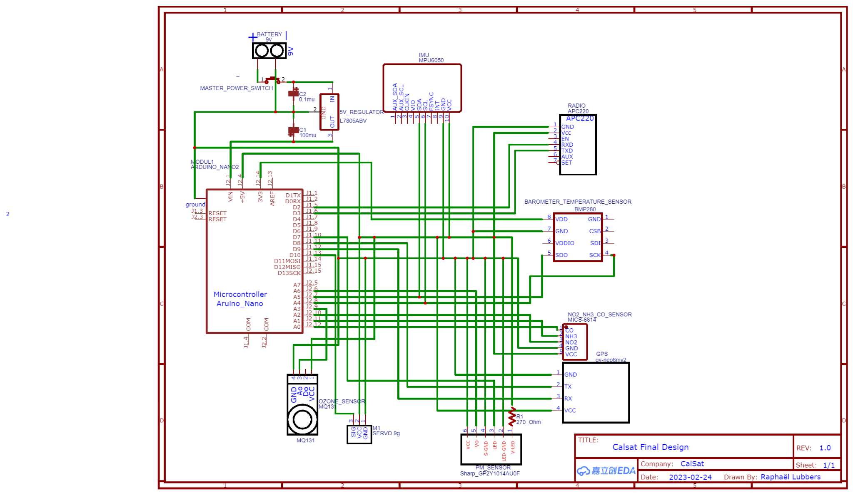
Figuur 8.3: Wiring diagram van de CalSat

§8.3 Het frame van de CanSat
Om te zorgen dat de CanSat bij elkaar gehouden werd, en dit ook bleef na lancering en landing, hebben we een frame ontworpen en geprint. Het ontwerpen van het frame hebben we gedaan met behulp van het programma Fusion 360. De belangrijkste eisen van het frame waren dat het sterk genoeg was om de landing te overleven en dat het genoeg ruimte bood voor onze elektronica. Aan de hand van deze eisen kwamen we tot ons eerste ontwerp. (Zie figuur 8.2)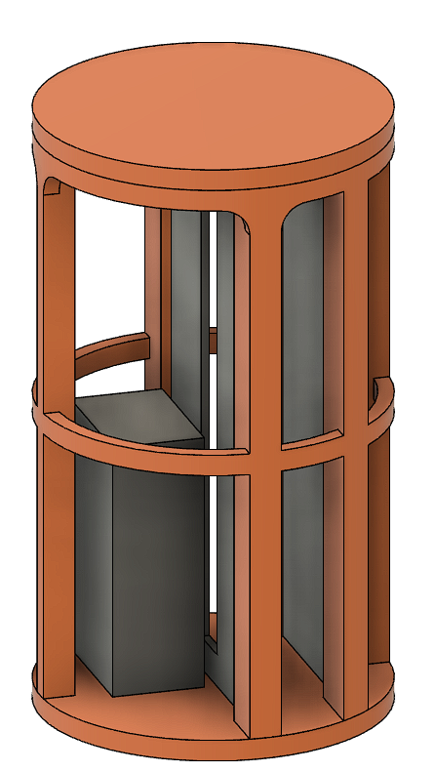
Figuur 8.4: Het eerste 3D ontwerp van de CanSat.
Dit design was relatief simpel met een platte boven- en onderkant en een groot geraamte in het midden (midframe). Rekening houdend met de elektronica in de CanSat hebben we ruimte gelaten voor 2 circuit boards met verschillende afmetingen. Ook hebben we gekeken naar de ruimte die het grootste onderdeel, de 9V batterij, in zou nemen. Na het printen van dit design bleek dat de ribben van het geraamte te dun waren voor de schroeven die wij gebruikten. Ook hadden we onze twijfels over de stevigheid van het midframe waardoor we op ons tweede design zijn gekomen. (Zie figuur 8.3)
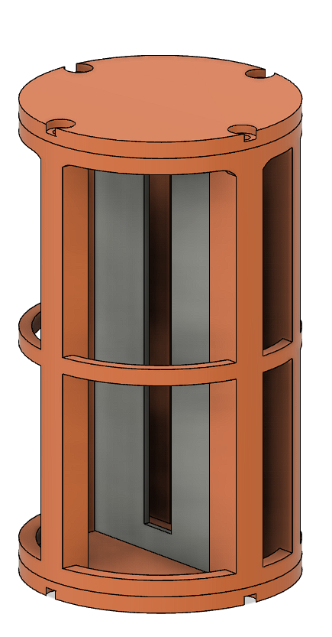
Figuur 8.5: Het tweede ontwerp van de CanSat.
Ons tweede ontwerp voldeed aan de eis dat het sterk genoeg moest zijn. De ribben van het midframe waren 2 millimeter breder geworden, wat genoeg was voor de schroeven. Ook hadden we een extra ring in het design toegevoegd voor stevigheid. Verder beseften we dat we al op de maximale hoogte zaten voor de CanSat maar dat er ook nog schroefkoppen bij kwamen. Daarom hebben inkepingen in de boven en onderkant gemaakt voor de schroefkoppen. We liepen echter tegen een ander probleem aan. Omdat we nu een extra ring hadden werd de printtijd nog langer dan hij al was waardoor het minstens 7 uur zou gaan duren om alleen in midframe te printen. Omdat dat erg onhandig zou zijn hebben we daar een oplossing voor verzonnen en die toegepast ons laatste ontwerp. (Zie figuur 8.4)
Figuur 8.6: Het laatste ontwerp van de CanSat.
Het laatste ontwerp van de CanSat hield rekening met veel dingen die we ontdekt hadden door ofwel te testen ofwel na te denken over hoe we sommige dingen later zouden gaan doen. Om het printprobleem om te lossen hebben het midframe in twee delen opgesplitst en de onderste ring weggehaald. Dit laatste deden we omdat we de onderkant op 4 punten vastschroeven aan het midframe en de onderkant qua stevigheid hetzelfde fungeert als de ring. Het opsplitsen van het midframe zorgde ervoor dat we geen support meer nodig hadden als we de onderdelen allebei apart ondersteboven zouden printen, wat de totale printtijd van de CanSat verlaagde naar ongeveer 6 uur (hiervan was ongeveer 5 uur het midframe). We zouden dan later de twee helften van het frame aan elkaar lijmen met superlijm en eventueel samen laten smelten vanwege het relatief lage smeltpunt van PLA. Dit ontwerp voldeed ook aan de eis dat alle elektronica er goed in moest passen. Dit hebben we bereikt door het volgende:
- Een gat in de onderkant maken zodat de fijnstof sensor steeds nieuwe lucht krijgt.
- Een klein blokje toevoegen aan een van de ribben om de 9V batterij op zijn plek te houden.
- Twee kleine balkjes toevoegen boven de batterij waarop we de ozonsensor kunnen schroeven.
- Een gleuf in de bovenkant maken waar de antennes van de radio en de GPS doorheen kunnen.
- 4 gaten maken in de bovenkant zodat we een elastiekje met de servo kunnen verbinden voor ons parachute systeem.
- Een klein deel van de gleuf van een van de ribben verwijderd zodat de GPS module erin paste.
Door deze aanpassingen was onze CanSat klaar voor de laatste print en gebruik.

§8.4 De parachute van de CanSat
De parachute is een essentieel deel van de CanSat om ervoor te zorgen dat hij data kan meten en versturen. Als er geen parachute is of deze niet goed genoeg werkt, zal de CanSat heel snel weer op de grond zijn en kan hij dus ook (bijna) geen metingen doen. De parachute heeft verschillende onderdelen zoals al uitgelegd in H7. De materialen van de parachute hebben we gekozen na een uitgebreide analyse in ons vooronderzoek (zie profielwerkstuk), hiervoor waren geen verdere testen nodig. Voor het testen van de parachute zelf zijn we begonnen met het vast te binden aan een blok hout van 350 gram wat het maximale gewicht is dat onze CanSat mag hebben.
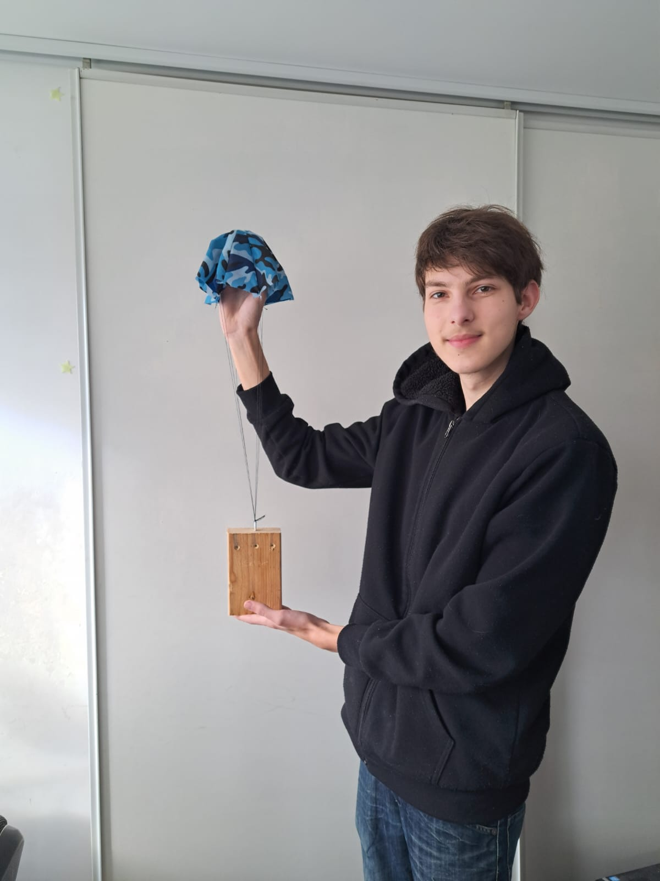
Figuur 8.7 Pepijn met de parachute met daaraan vastgebonden een blok hout met gelijkbaar gewicht als de CanSat.

Na de parachute te hebben getest door het blok hout van steeds hogere hoogtes te laten vallen en we er zeker van waren dat het de CanSat kan houden, hebben we de parachute vast gemaakt aan de CanSat zelf. Vervolgens hebben we deze parachute getest met de CanSat door deze uit een drone te laten vallen op een zelfde hoogte als dat hij zou laten zijn vallen bij de testdag van de competitie. Hieronder is er een foto te zien van hoe de parachute aan de CanSat is bevestigd.
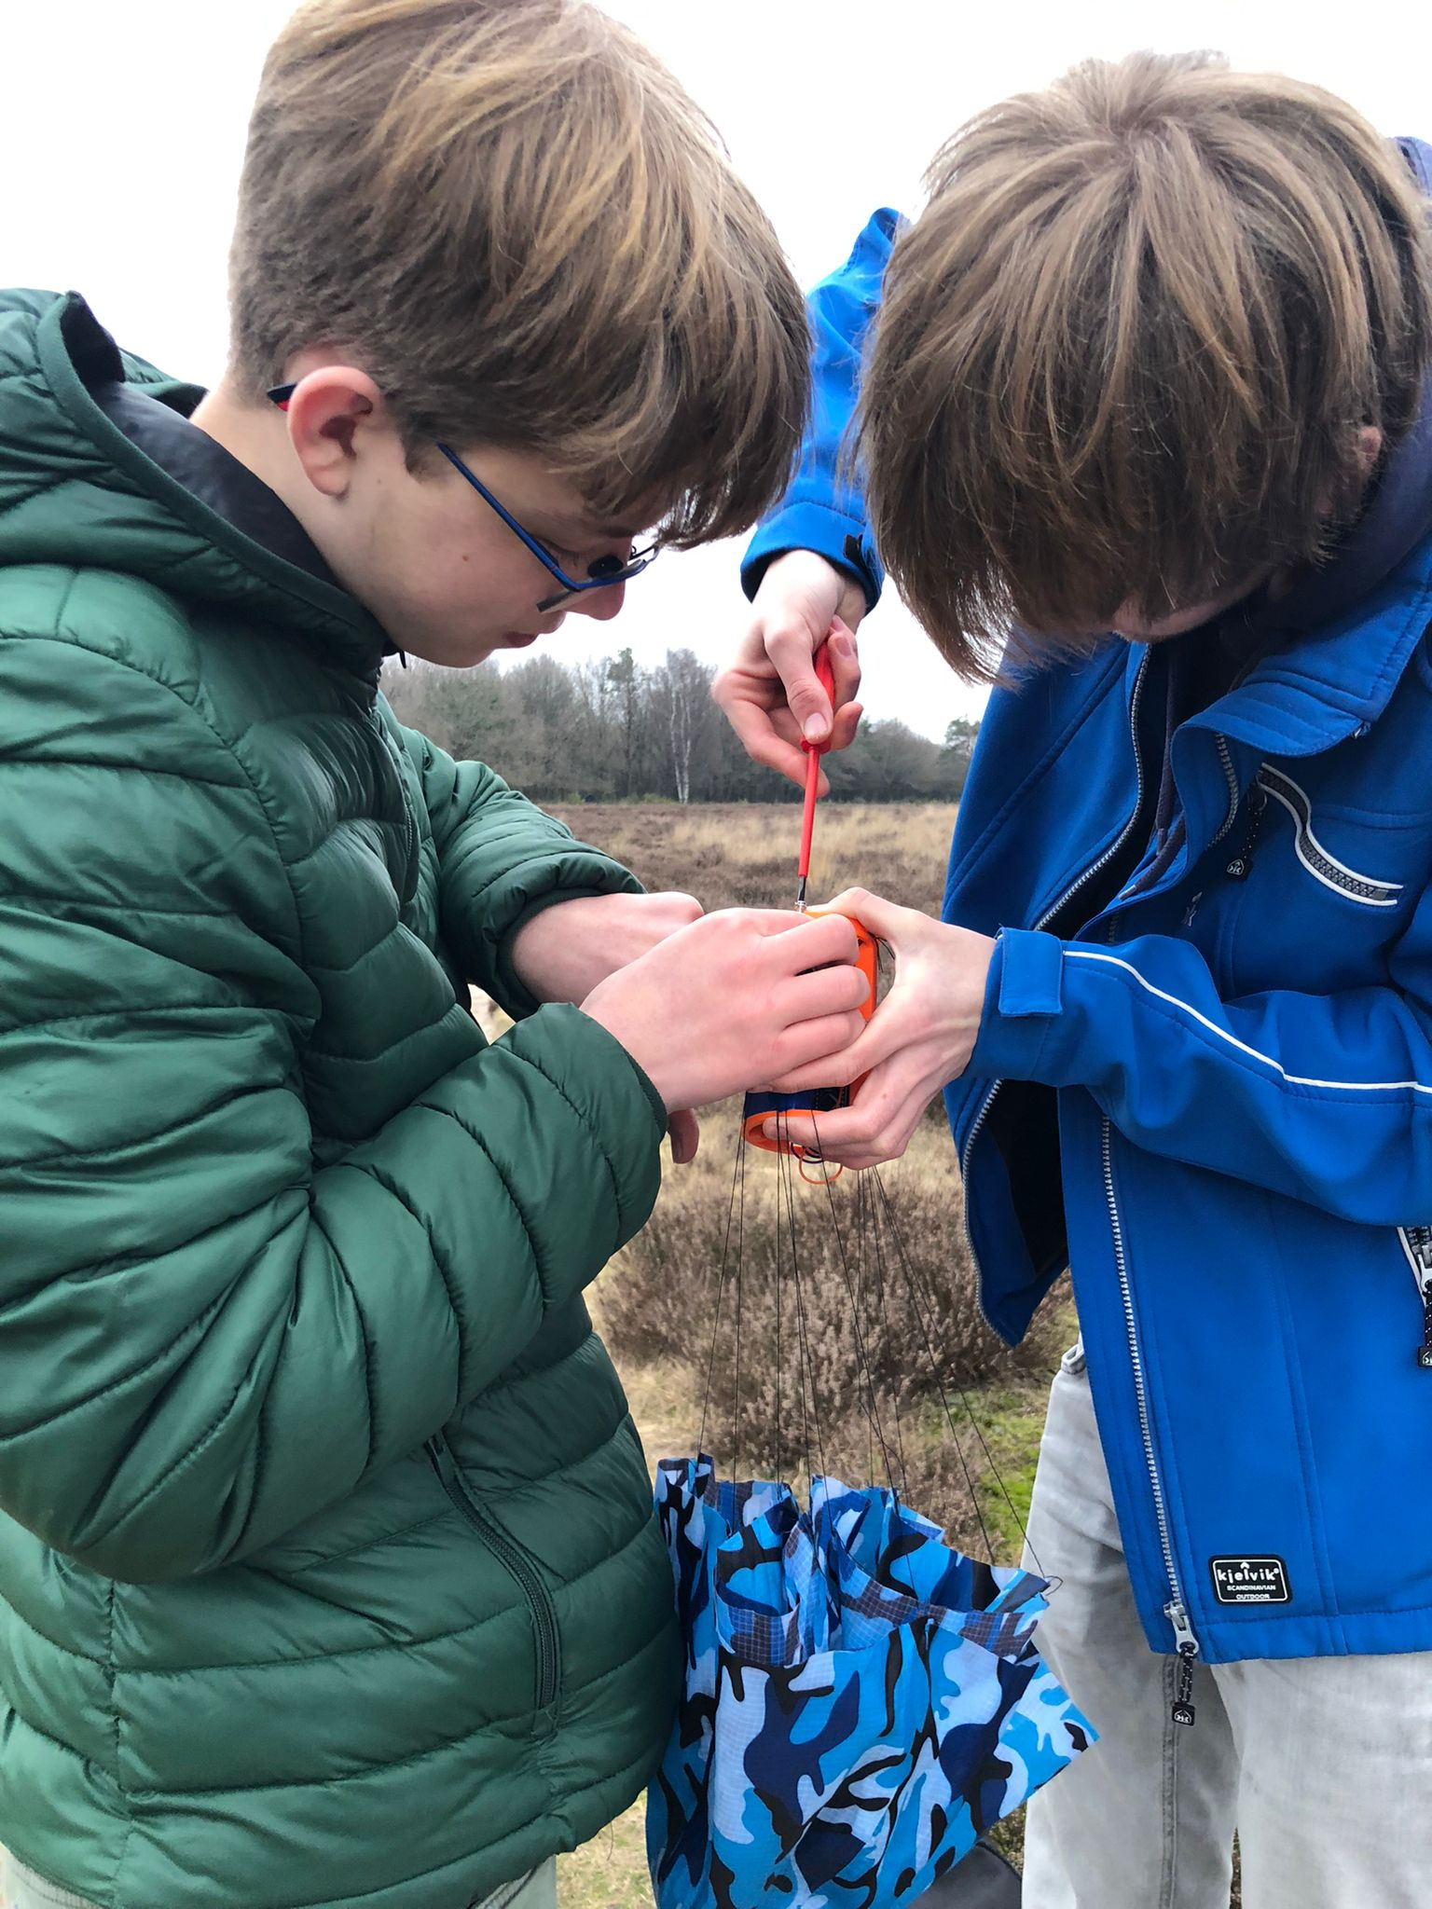
Figuur 8.8 De parachute is bevestigt aan de CanSat vlak voordat deze word laten vallen door de drone.

Bij de valtest van de drone hield de parachute het ook goed en kon hij de CanSat veilig laten landen. Hieronder is een foto te zien van de CanSat en de parachute na het laten vallen uit de drone. De parachute heeft geen schade en bij de CanSat zijn er een paar dingen losgekomen, maar verder is er geen blijvende schade. Dit betekent dus dat de parachute de test succesvol heeft afgerond.
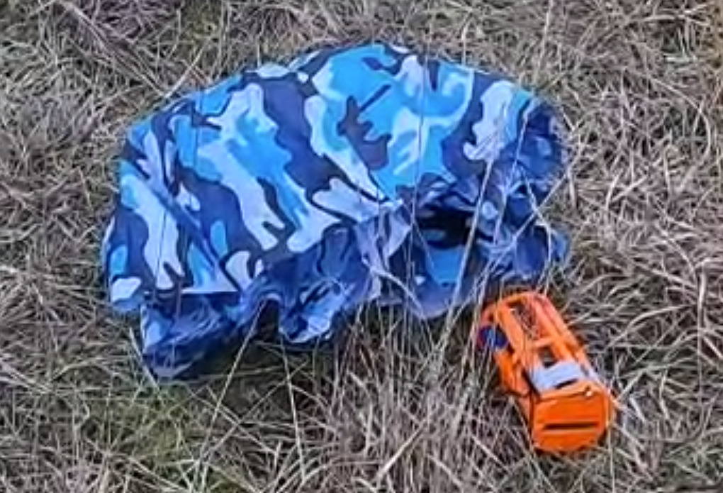
Figuur 8.9 De parachute en de CanSat na het laten vallen uit de drone.

§8.5 Het release mechanisme van de parachute
We zijn pas vrij laat begonnen met het bedenken en het maken van ons release mechanisme van de parachute omdat we eerst onze parachute helemaal af wouden hebben voor we daan aan begonnen. Toen de parachute eenmaal af was kwamen we al snel op het idee van het gebruiken van een serso om een systeem vast en los te maken, maar wat er dan vast en los gelaten zou moeten worden wisten we nog niet. Al vrij snel zijn we begonnen met het testen van een release mechanisme dat gebruikt maakt van elastiekjes die over de opgevouwen parachute gespannen worden en die door de servo onder spanning worden gehouden. Vervolgens zal de servo dan bij de juiste omstandigheden (als de CanSat aan het vallen is) draaien waardoor de elastiekjes los schieten en zo de parachute vrij laten. Deze oplossing bleek goed te werken, het enige probleem was dat de elastiekjes nu nog buiten het frame om gespannen werden, maar aangezien er geen onderdelen buiten de diameter van de CanSat mogen rijken (eis 2) moest hier dus nog een oplossing voor gevonden worden. In ons uiteindelijke model hebben we daarom ook gekomen voor 4 kleine gaatjes in de deksel waar de elastiekje door heen kunnen.
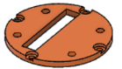
Figuur 8.10: Deksel van de CanSat met gaatjes voor de elastiekjes.

§8.6 De radio van de CanSat
In het vooronderzoek voor de Cansat hebben we onderzoek gedaan naar de toepasbaarheid van verschillende radiomodules die bruikbaar zouden kunnen zijn in de CanSat. Zijn we eruit gekomen dat we gebruik wilden maken van een Grove LoRa E5 module. Deze hebben we gekozen, omdat het stroomgebruik, het ruimtegebruik en de zendafstand ruim voldoende zou zijn.

Bij het programmeren van de LoRa module stuitten we op verschillende problemen. De manier van interfacing die nodig was voor de LoRa was zeer lastig te vinden en we kwamen erachter dat de connectie die deze nodig had naar de microcontroller onpraktisch was. Om deze rede hebben we gekozen om gebruik te maken van de APC220 die was geleverd door de competitie. We hebben hiervoor gekozen, omdat voor deze radio module een veel grotere hoeveelheid documentatie beschikbaar was en omdat deze makkelijker te bevestigen is aan een Yagi Uda antenne.

De APC220 is in de volgende versie van de CanSat geprogrammeerd en geïntegreerd in het fysieke ontwerp. Hierbij zijn we er ook achter gekomen dat de zendafstand van de radio met de normale antenne te klein was om te voldoen aan de opgestelde eisen.

Om deze problemen op te lossen zijn we een Yagi antenne gaan ontwerpen. Hierover is meer te lezen in de volgende paragraaf.

§8.7 De yagi antenne
Om de door de CanSat gestuurde data te ontvangen vanaf een hoogte van 1 km hebben we een antenne nodig. Wij hebben gekozen voor een Yagi-Uda antenne (die wij zelf kunnen bouwen), anders bekend als de yagi antenne genoemd. Het precies erachter komen van de lengte van de yagi vereiste veel testen. Het testen van de lengte van de Yagi antenne is vooral online gedaan in een simulator. De eis van yagi antenne is dat hij data moet kunnen ontvangen op een frequentie van 433,600 MHz. Als eerst hebben we verschillende aantal elementen getest en de resultaten daarbij. Hieronder zijn 3 test simulaties van de yagi antenne met van 5, 10 en 15 elementen. In de simulaties is dB het aantal decibel dat de antenne kan ontvangen. Hoe meer elementen de yagi antenne bevat, hoe meer dB de antenne kan ontvangen. “O” is de graden hoek van ontvangst die de antenne kan ontvangen. Hoe meer elementen de antenne heeft, hoe kleiner de hoek van ontvangst is. Aan de bovenkant van de simulatie wordt aangegeven hoe lang elk element van de antenne moet zijn. Aan de onderkant van de simulatie staat hoeveel cm er tussen 2 elementen van de antenne er zit.
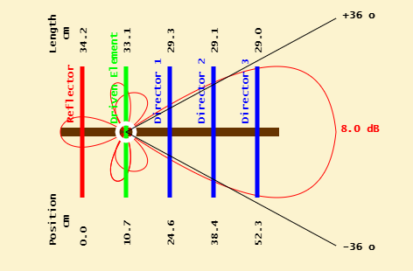
Figuur 8.11: Yagi antenne simulatie test met 5 elementen.
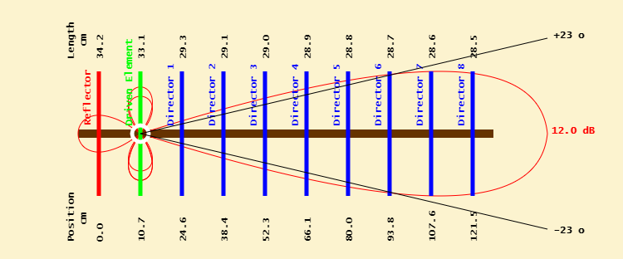
Figuur 8.12: Yagi antenne simulatie test met 10 elementen.

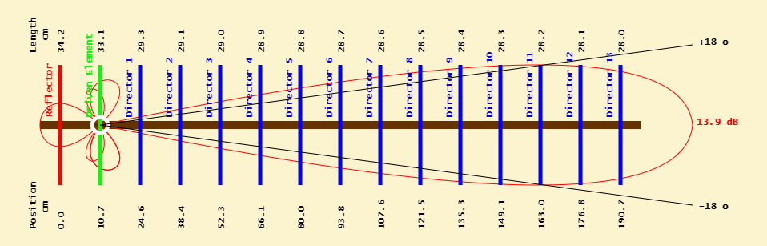
Figuur 8.13: Yagi antenne simulatie test met 15 elementen.

Na deze simulaties van de yagi antenne en verdere simulaties met verschillende aantal elementen, hebben we besloten om te gaan voor een yagi antenne met 6 elementen. Reden hiervoor zijn dat er niet teveel materiaal nodig is, het niet te lang is en onhandig om te gebruiken en dit aantal elementen kan makkelijk signalen ontvangen van 1 km afstand van de CanSat. Hieronder hebben wij de yagi antenne gemaakt met de 6 elementen die we gebruiken voor het ontvangen van de data.
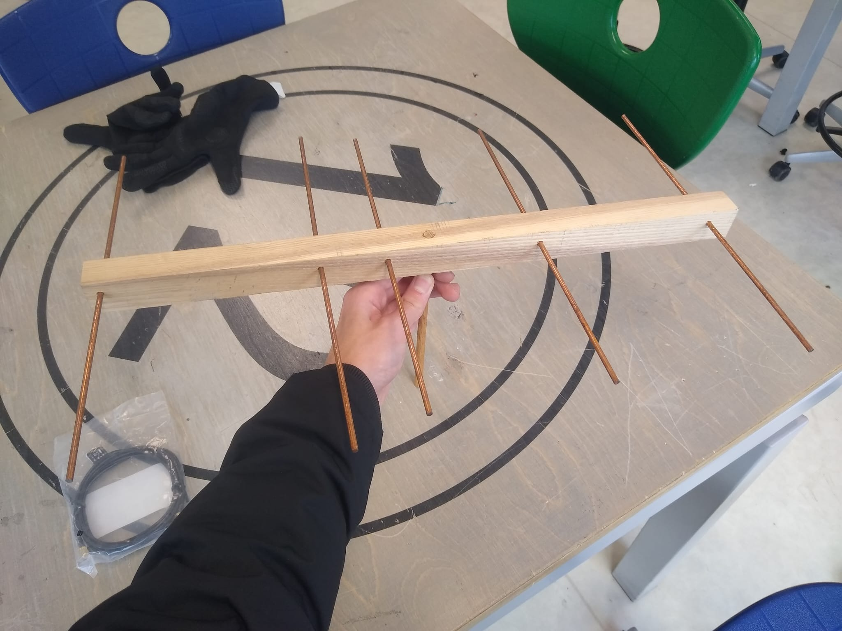
Figuur 8.14: Onze yagi antenne.

§8.8 De stroomtoevoer
De stroomtoevoer voor de CanSat kan op verschillende manieren geregeld worden. Er zijn verschillende eisen waar deze aan moet voldoen. Zo moet de capaciteit van de batterij voldoende zijn om vier uur actief te zijn. Hiervoor hebben wij in de eerste iteratie de keuze gemaakt om gebruik te maken van een 9V batterij. Wanneer er hiervan een LiPo versie gebruikt is dit meer dan genoeg opslagcapaciteit om de CanSat lang genoeg actief te houden.

Een van de problemen met dit stroomsysteem was dat de 9V spanning van de batterij problemen opleverde met de werking van de microcontroller. Om dit op te lossen hebben we in de tweede versie gebruikgemaakt van een voltage omvormer die de 9V van de batterij omzet naar 5V. Met dit voltage werkt de arduino beter en waren de vorige problemen opgelost.

§8.9 Materialen
De materialen die we gebruiken bij de wedstrijd hebben we bedachtzaam gekozen na uitvoerig onderzoek en tests.

§8.9.1 De Parachute
Voor de overkapping van de parachute hebben we gekozen voor de stof Nylon, omdat deze het beste hierbij past. Voor de verbindingslijnen tussen de parachute en de CanSat is er gekozen voor staalgaren. Zowel de Nylon als de staalgaren zijn gekozen naar grondig onderzoek (zie Profielwerkstuk) en verschillende testen.

§8.9.2 Het frame
Het frame van de CanSat is gemaakt uit polymelkzuur, PLA. Dit komt omdat we met de 3D-printer makkelijk onze CanSat precies kunnen maken zodat hij perfect is voor de wedstrijd. Als materiaal bij de 3D-printer hebben we gekozen voor PLA. Dit is het meest gebruikte 3D-printer materiaal en uit onze ervaring met vorige projecten en het gebruik van PLA zijn we er zeker van dat dit goed is voor de wedstrijd. Na het printen van het frame is natuurlijk de sterkte van de PLA wel gecontroleerd en daaruit bleek dat die sterk genoeg is voor de lancering. Bij het frame horen ook de eye bolts. Deze hebben is ook eerst getest op de kracht die het kan ondervinden tijdens de vlucht en dat konden de bolts makkelijk aan.

9. Presentatie eindproduct

§9.1 Code voor de sensoren
Hieronder is er een foto te zien van onze code. Op de eerste foto staan alle verschillende mappen met code die we hebben gebruikt voor het werken van de CanSat. Daaronder staat een deel van de code van een van de sensoren afgebeeld. Op de foto zijn maar 10 regels van code te zien, terwijl de code voor alle sensoren samen meer dan 1000 regels bevat. De rest van de code die er is gebruikt voor dit project kunt u vinden bij de CanSat Github in bijlages.

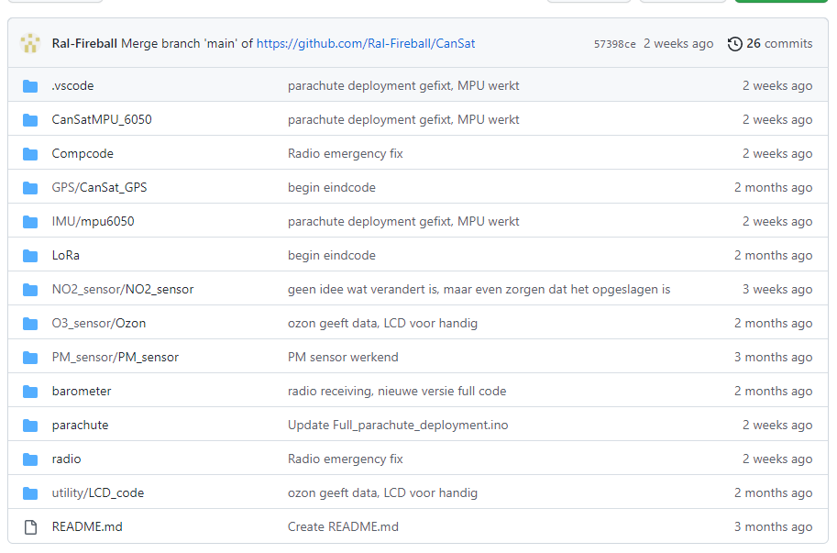
Figuur 9.1 Verzameling van alle mappen met code voor de CanSat wedstrijd.

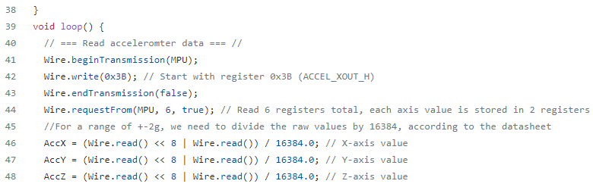
Figuur 9.2 Deel van de code van een van de sensoren van de CanSat.

§9.2 Het frame van de CanSat
Hieronder ziet u het 3D-model van het definitief ontwerp van het frame van de CanSat. Dit is ook het frame dat wordt gebruikt bij de wedstrijd. In dit ontwerp past alle hardware en er is nog ruimte voor extra massa om de CanSat tot het juiste gewicht te krijgen voor de lancering. Daaronder staat de foto van het frame nadat het is uitgeprint door de 3D-printer.
Figuur 9.3 Definitief ontwerp frame van de CanSat.

§9.3 Alle hardware die hoort bij de CanSat
Hieronder staat het definitieve frame ontwerp afgebeeld met daarin alle hardware die hoort bij de CanSat tijdens de lancering.
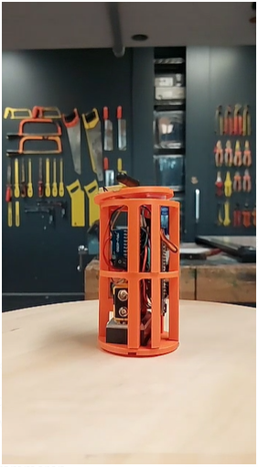
Figuur 9.4 Definitief frame van de CanSat met alle bijbehorende hardware.

§9.4 De parachute
Hieronder staat het definitieve ontwerp van de parachute die we gaan gebruiken bij de wedstrijd. Na verschillende test is deze parachute eruit gekomen als de beste voor de lancering. Onder deze foto is een foto te zien waarbij de parachute naast de CanSat ligt.
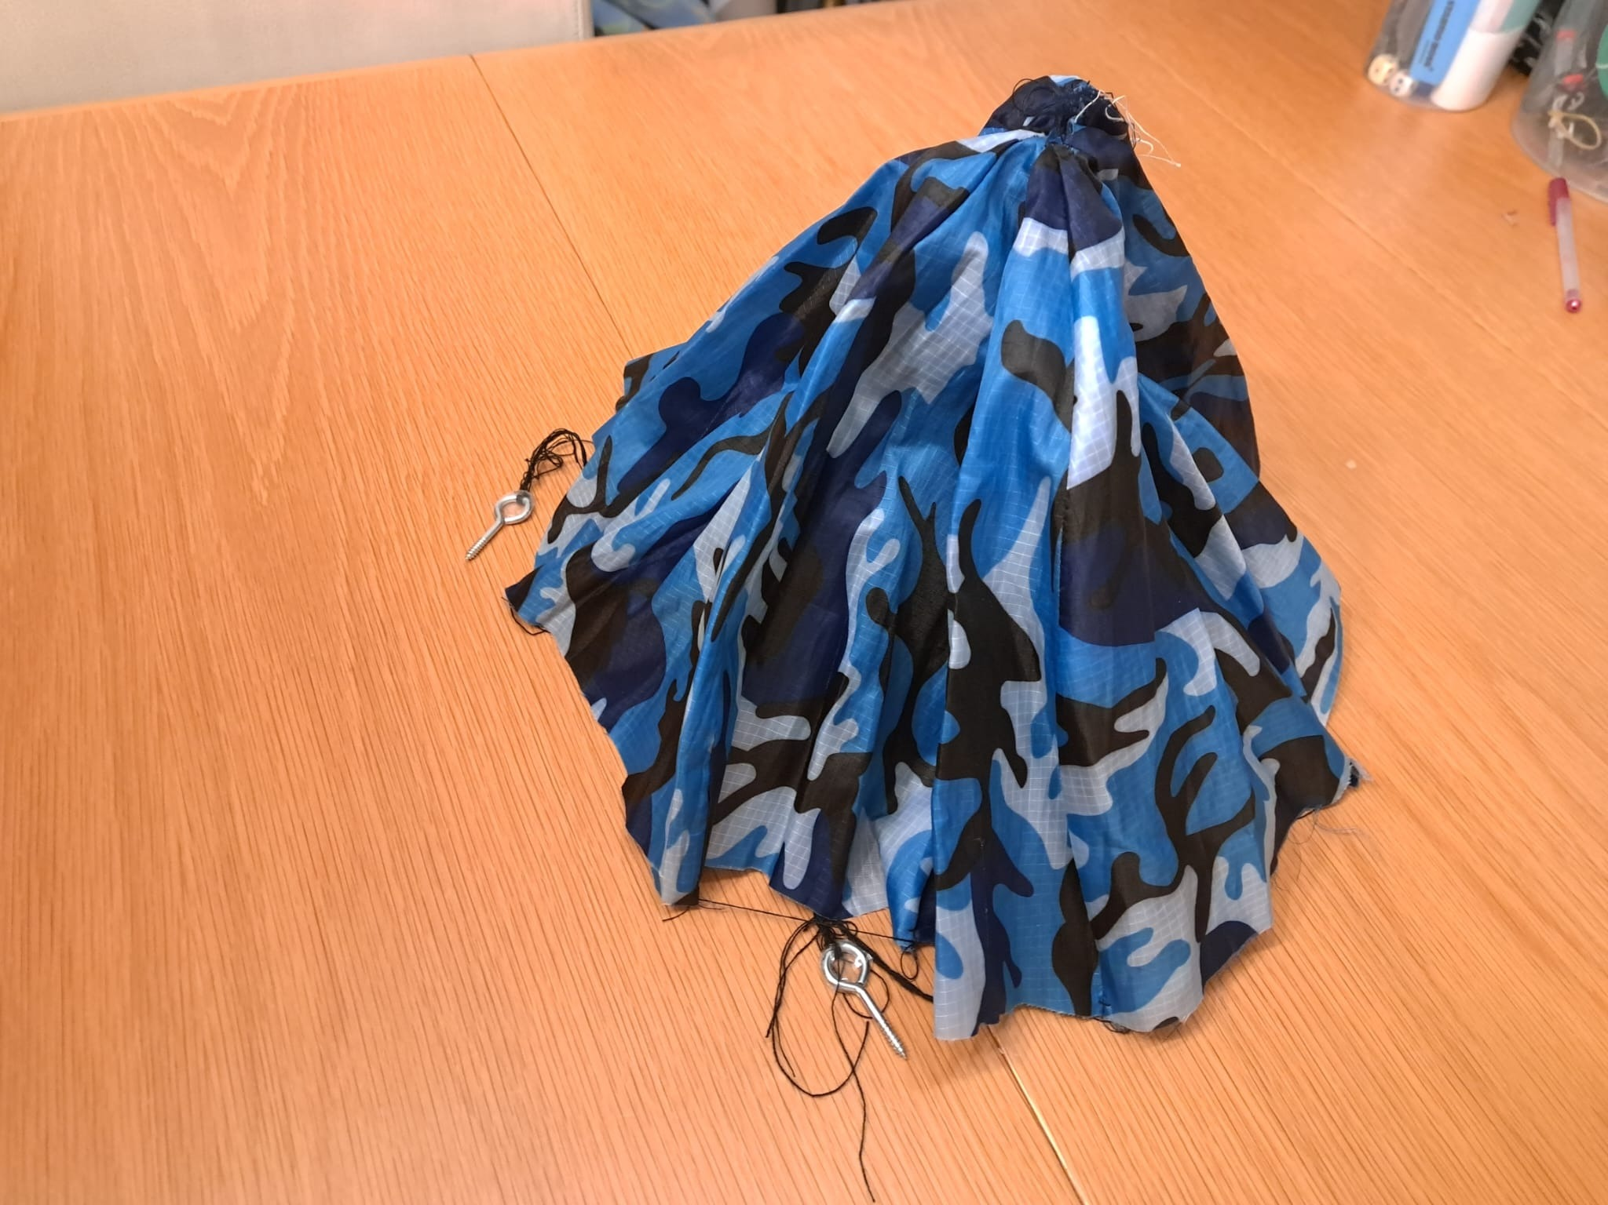
Figuur 9.5 Definitief ontwerp van de parachute van de CanSat.

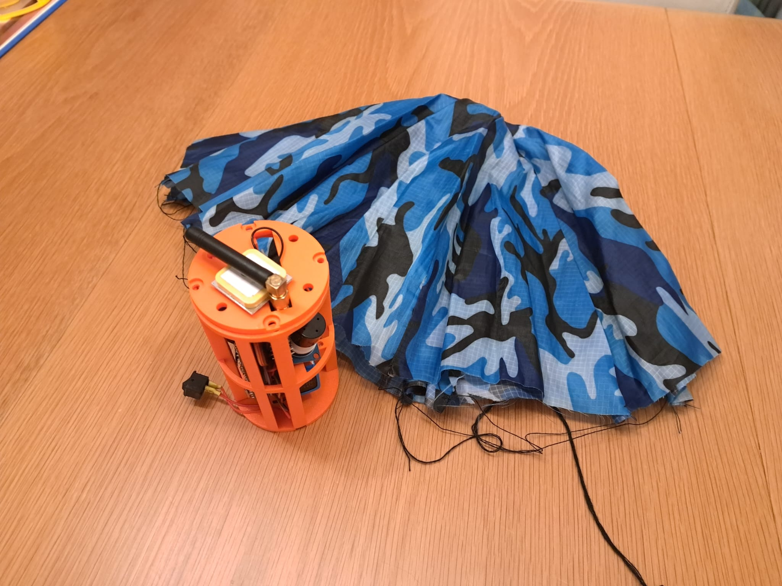
Figuur 9.6 De parachute geplaatst naast de CanSat met alle bijbehorende hardware.

§9.5 Het grondstation van de CanSat
Hieronder staat een foto van de yagi antenne die er wordt gebruikt om de data te ontvangen. Daar onder staat een foto van de yagi antenne aangesloten op de Arduino UNO.
Figuur 9.7 De Yagi antenne die er wordt gebruikt tijdens de wedstrijd.

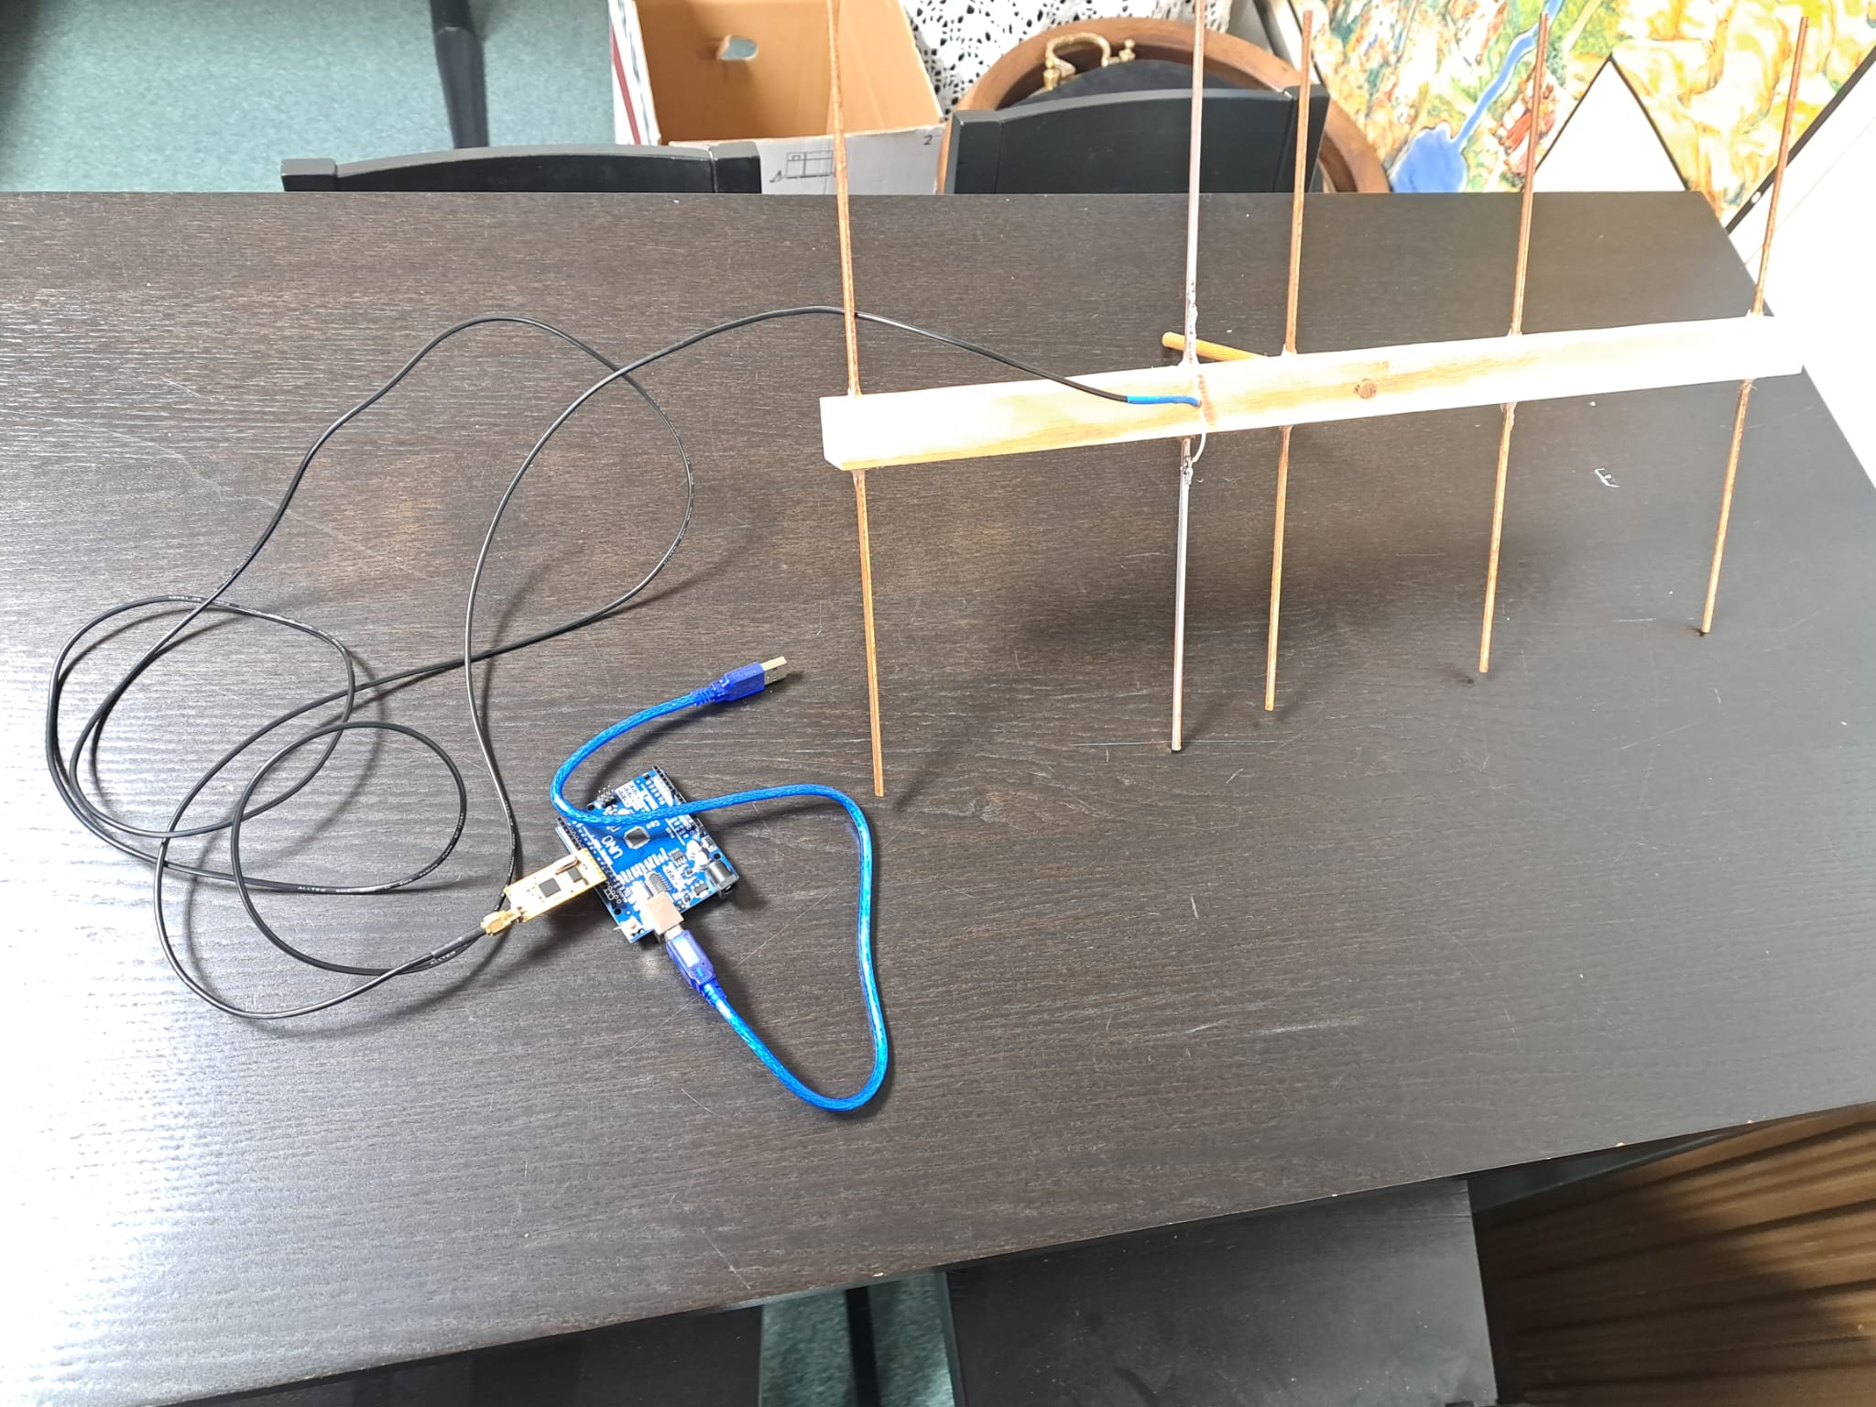
Figuur 9.8 Yagi antenne aangesloten op een Arduino UNO en APC220 radio module.

§9.6 Eindpresentatie filmpje
Het complete eindproduct van de CanSat is verwerkt tot een filmpje dat te zien is op de instagram (zie bijlages).

10. Evaluatie en conclusie

§10.1 Eisen
Op basis van de eisen voldoet onze CanSat op de meeste punten aan de opdracht van de opdrachtgever. Hieronder hebben we per eis beschreven hoe we aan de eis hebben voldaan. U kunt een uitgebreide beschrijving van alle eisen teruglezen in hoofdstuk 4.

Eis 1: Dimensies
Onze CanSat voldoet aan deze eis omdat de afmetingen van onze CanSat precies 114 mm in hoogte en 66 mm in diameter zijn. We hebben een aantal onderdelen in de 4,5 cm extra ruimte boven onze CanSat, dit zijn: één radio antenna, één GPS, één parachute en twee eye bolts om de parachute aan de CanSat te bevestigen. Onze CanSat heeft één onderdeel dat in de lucht van vorm zal veranderen. Dat is de parachute, die wordt losgelaten met behulp van een servomotor die in werking treedt zodra de CanSat merkt dat hij in vrije val naar beneden valt.

Eis 2: Extensies
De maximale afmetingen waarin de uitgesloten onderdelen (parachute en antennes) mogen worden geplaatst is 45 mm hoog en 66 mm in diameter bovenop de CanSat. Alle externe onderdelen, GPS-antenne, radioantenne en de opgevouwen parachute, passen in deze ruimte. Alle andere onderdelen van de CanSat blijven tijdens de dropping in de CanSat. En aangezien de parachute het enige object is dat buiten de diameter van de CanSat reikt en dat pas doet nadat hij uit de racket is, voldoet onze CanSat aan deze eis.

Eis 3: Gewicht
Ons definitieve ontwerp heeft een gewicht van 272 gram. Het uiteindelijke ontwerp heeft momenteel dus minder gewicht dan het vereiste minimum, maar het is altijd mogelijk wat gewicht toe te voegen om de CanSat zwaar genoeg te maken voor de wedstrijd. Dit betekent dat er een beetje extra gewicht nodig is, maar daar hebben we rekening mee gehouden en we hebben genoeg ruimte om gewicht in de CanSat toe te voegen.

Eis 4: Gevaarlijke materialen
Bij het ontwerp van de CanSat zijn geen gevaarlijke materialen gebruikt. Er zijn enkele onderdelen die een minimaal risico vormen. De batterij is het gevaarlijkste onderdeel van de CanSat. Als deze zou breken, zouden er gevaarlijke chemicaliën in het milieu of op iemand kunnen lekken. Dit is echter zeer onwaarschijnlijk en uit voorzorg vervoeren wij de batterij apart van de andere onderdelen. Daarnaast maakt onze ozonsensor gebruik van een verwarmingselement om goed te kunnen functioneren. Dit verwarmingselement wordt niet gevaarlijk heet en zit opgesloten onder het deksel van de sensor, waardoor het risico minimaal is.

Eis 5: Sterkte van de parachute
De parachute die voor ons definitieve ontwerp is gebruikt, bestaat uit 12 driehoekige nylon segmenten die aan elkaar zijn genaaid tot een bolle parachute. Van deze parachute zijn 12 staalgaren draden die in verbinding staan met de CanSat. De 12 draden zijn gescheiden in twee groepen die met twee eyebolts aan de CanSat zijn bevestigd. Elk van deze 12 draden kan 200N dragen. We hebben dit getest door extra gewicht aan de draden te hangen. We hebben dit ook op een leukere manier getest, door een drone te gebruiken en de CanSat vanaf 50 meter hoogte te laten vallen. Dit heeft bewezen dat ons parachute ontwerp werkt en de krachten aankan die hij moet weerstaan.

Eis 6: Trillingen
Wij hebben getest of onze CanSat tegen deze trillingen bestand is, met behulp van onze versnellingsmeter, de MPU6050, die trillingen kan meten. We hebben dit getest door de CanSat heen en weer te schudden. De MPU6050 gaf vervolgens het resultaat dat we een kracht hadden bereikt van meer dan 20 G. Onze CanSat kan dus de kracht van 20 G aan.

Eis 7: Vliegtijd
De minimale daalsnelheid van onze CanSat iwas lager dan 13 meter per seconde toen we dit testen bij een drone dropping met onze huidige parachute. We moeten onze parachute dus wat kleiner maken om boven de minimale snelheid uit te komen.

Eis 8: Parachute beveiliging
In de CanSat gebruiken we een parachute die wordt losgelaten als de barometer gedurende meerdere seconden een daling in hoogte meet. De arduino nano, die de barometergegevens ontvangt, geeft een signaal aan de servo waaraan twee elastieken zijn verbonden, de servo draait en laat de elastieken los waardoor de parachute wordt losgelaten. Dit systeem zorgt ervoor dat de parachute op het juiste moment wordt losgelaten. We hebben dit systeem getest door de CanSat 30 en 50 meter de lucht in te vliegen met een drone en hem te laten vallen, het systeem werkte foutloos.

Eis 9: Voeding
De CanSat wordt gevoed door een 9V lithium-ion batterij met een capaciteit van 1200 mah. Na een duurtest van meerdere uren hebben we vastgesteld dat dit meer dan voldoende is, aangezien er geen significante daling in spannings was tijdens onze test. We gebruiken ook een spanningsregelaar om de spanning van de batterij (9V) om te zetten naar een spanning van 5V die de arduino nano gebruikt. De batterij bevindt zich aan de onderkant van het CanSat-ontwerp. Door het onderste deksel van de behuizing te verwijderen en de PM-sensor te verwijderen, kan de batterij indien nodig worden vervangen. Hiervoor moeten maximaal vier schroeven worden verwijderd en moet de PM-sensor uit het frame worden geschoven. Dit is zeer eenvoudig te doen en neemt slechts enkele minuten in beslag.

Eis 10: Hoofdschakelaar
Aan de zijkant van onze CanSat zit een gemakkelijk te bereiken hoofdschakelaar die, als hij wordt ingedrukt, alle stroom van de voeding naar de rest van onze CanSat uitschakelt. Deze schakelaar maakt deel uit van de hardwarecomponenten en zal waarschijnlijk niet defect raken.

Eis 11: Recovery system
Onze CanSat is uitgerust met een parachute om de CanSat af te remmen om te voorkomen dat hij neerstort. Het frame van de CanSat is sterk genoeg om de impact van een landing met 13 meter per seconde te weerstaan, we hebben dit getest met de drone die de CanSat van een hoogte van 50 meter laat vallen. Daarnaast is onze parachute lichtblauw gekleurd waardoor hij snel zal opvallen op de grond.

Eis 12: Vindbaarheid
Onze CanSat zelf is fel oranje en onze parachute is blauw. We hebben voor twee verschillende kleuren gekozen om de kans dat we hem in de lucht en na de landing terugvinden zo groot mogelijk te maken. In de CanSat is een GPS-systeem aanwezig dat met behulp van de radio de locatie van de CanSat doorgeeft. Dit alles maakt het gemakkelijk om de CanSat na de missie terug te vinden. We zijn ook van plan een buzzer/pieper toe te voegen.

Eis 13: Kosten
Wij hebben alle kosten die we hebben gemaakt voor de CanSat bijgehouden in een kostenberekening en wij zijn met onze CanSat bij lange na niet over de kosten limiet van €500,- heen gegaan. De volledige kosten berekening is terug te vinden in de bijlagen onderaan dit document.

§10.2 Taakverdeling
Voor deze meesterproef hebben we een team gevormd van drie leden die een volledige meesterproef moeten doen en drie leden die alleen maar een PWS moeten maken. Dit levert moeilijkheden op bij het verdelen van de taken aangezien de helft van het team minimaal 80 uur in het project moet steken en het andere deel van het team moet er per persoon minimaal 200 uur in steken. We hebben ondanks het verschil in verplichte uren toch besloten dat niemand meer of minder werkt dan de andere.

§10.3 Samenwerking
De samenwerking tussen de groepsleden tijden het doen van deze meesterproef was erg goed. Iedereen wist wat hij moest doen en als iemand ergens hulp bij nodig had was er altijd wel iemand die bereid was om even te helpen. Ook werd er continu feedback gegeven op stukken door andere teamleden om zo de kwaliteit hoog te houden en te verbeteren en eigenlijk iedereen was altijd wel bereid om taken te doen ook als deze buiten zijn originele taken lagen.

§10.4 Planning
Voordat we begonnen met het schrijven van dit PWS hebben we een planning gemaakt. We hebben ons relatief goed aan de planning gehouden. Wel hebben we wat vertraging opgelopen door de verplaatsing van de testdag i.v.m. het slechte weer op de originele testdag. Hierdoor hadden we meer tijd om onze CanSat lanceer klaar te maken en zijn we dus ook later begonnen met ons eindrapport.

§10.5 Communicatie
Onze communicatie naar onze expert en begeleidende docent was naar ons gevoel erg goed. We hebben tijdens de O&O lessen regelmatig met de begeleidende docent besproken hoe we ervoor stonden en waar we tegenaan liepen. Ook de communicatie met onze expert was erg goed, zo hebben we bijvoorbeeld met de hele groep een bezoek gebracht aan onze expert aan de universiteit Utrecht om het te hebben over onze opdracht. Verder hebben we ook feedback gevraagd en ontvangen van onze expert over de voor hem relevante stukken. Daarnaast is de communicatie met de organisatie in hoe verre die nodig was ook goed verlopen.

11. Discussie
In de discussie worden er beschreven wat fout is gegaan tijdens het project en waar we dus voor nog komende soortgelijke projecten rekening mee kunnen houden.

§11.1 Testen
In een ontwerp project zoals deze is het belangrijk om vaak en veel te testen met de CanSat om te kijken of alles werkt zoals het zou moeten werken ook in extreme omstandigheden. Dit doe je om te voorkomen dat er dingen fout gaan op de echte lanceerdag. Wij hebben dit project dan ook veel testen uitgevoerd, maar we zouden eigenlijk nog meer testen hebben moeten uitvoeren. Een deel van de testen die we hebben gedaan, zoals het testen van de stevigheid van het frame, hebben we alleen in een digitale simulatie echt goed getest. Eigenlijk hadden we dit ook in het echt goed moeten testen.

§11.2 Antenne
Onze antenne in het bijzonder is helaas tot nu toe nog niet goed getest. Wij hebben onze Yagi antenne namelijk een dag voor onze laatste test met de drone gebouwd maar de kabel om de antenne aan de radio ontvanger te koppelen was destijds nog niet binnen waardoor het niet mogelijk was om hem te testen bij de drone test. Wel hebben we de antenne getest binnen de bebouwde kom maar dat gaat ten kosten van de accuratie van de test aangezien de gebouwen het signaal tot op zekere hoogte verhinderen. We proberen nog een dag voor de lanceerdag te vinden waarop we de antenne nog een keer goed te testen.

§11.3 Handmatige fouten
Bij onderdeel die we zelf hebben gebouwd is er natuurlijk een aanwezige kans dat niet alles perfect is. Deze onderdelen zijn voornamelijk de parachute en de Yagi antenne. Bij de parachute is de kans op fouten groot doordat er zowel bij het knippen van de segmenten als bij het aan elkaar naaien van de segmenten veel fouten kunnen ontstaan. We hebben geprobeerd de knip fouten zo veel mogelijk te beperken door gebruik te maken van een papieren vorm waar we omheen knippen, maar ook met zo een vorm sluipen er nog steeds makkelijk fouten in. Het zelfde geld voor de antenne, ook bij de antenne worden er makkelijk foutjes gemaakt bij de precieze afmetingen van bijvoorbeeld de lengte van de koperen staven of de afstand tussen de staven.

§11.4 Parachute
Onze parachute is op het moment te groot. Volgens eis 7 mag de CanSat maar 90 seconde in de lucht zijn, wat betekent dat hij niet trager dan 13 m/s mag vallen. Met onze huidige parachute valt hij significant langzamer dan 13 m/s dus we moeten voor de lanceerdag op 31 maart nog een nieuwe parachute maken die wel voldoet aan deze eis.

§11.5 Geld
Van de competitie mag er maximaal 500 euro besteed worden aan de CanSat. Wij hebben nu bijna 200 euro uitgegeven wat betekent dat we nog 300 euro extra uit hadden mogen geven aan onze CanSat. In ons vooronderzoek hebben we bepaalde duurdere sensoren gemeden omdat we bang waren te veel uit te geven, maar achteraf gezien was dat dus eigenlijk niet nodig geweest.

§11.6 SD-kaart
We waren in eerste instantie van plan om een SD-kaart toe te voegen aan onze CanSat om zou alle gegevens op te slaan en te voorkomen dat we gegevens missen door dat er iets fout gaat bij het ontvangen met de Yagi antenne. In onze huidige code hebben we hier helaas geen plek voor aangezien de huidige code al bijna de maximale capaciteit van de Arduino gebruikt.

§11.7 Onderzoek
Bijna alles wat we aan onderzoek hebben gedaan dit project, hebben we gedaan in ons PWS. Hierbij hebben we onderzoek gedaan naar alles wat we destijds konden bedenk dat van pas kon komen in onze meesterproef. Maar zoals bij bijna elk onderzoek hadden we nog meer en beter kunnen onderzoeken als we meer tijd hadden gehad om te onderzoeken, maar dat was dan wel ten kosten gegaan van onze tijd om te ontwerpen dus waarschijnlijk was onze huidige verdeling tussen onderzoek en ontwerp tijd een goede verdeling, want we hebben niet heel veel onderzoek hoeven doen na het PWS.

12. Nawoord

Het vak onderzoek & ontwerp komt door middel van dit eindverslag op zijn einde. Het afgelopen schooljaar zijn we als team bezig geweest met de meesterproef. Voor de meesterproef hebben wij als team deelgenomen aan de CanSat-competitie.
Als team zijn we uitermate tevreden over het gehele project. Het combineren van de verschillende deliverables voor O&O en de CanSat-competitie ging erg goed. Ook is de ontwikkeling die het team heeft doorgemaakt tijdens dit project groot.

Met onze deelname aan de competitie zijn wij aan een avontuur begonnen. En we zijn super dankbaar dat we een deel hebben mogen uitmaken van dit project. Daarom willen we ESERO nogmaals bedanken voor het organiseren en faciliteren van de competitie.

13. En nu?
Met dit eindverslag is deze meesterproef afgerond, maar ons CanSat avontuur is dan nog niet afgerond. 25 februari hebben wij het final design ingeleverd bij de organisatie van de CanSat competitie (U kunt ons final design terug vinden in de bijlagen onder aan de document). Op basis van dit document bepaald de organisatie welke teams er door zijn naar de finale en dus aanwezig mogen zijn op de lanceerdag. Op 6 maart zullen wij te horen krijgen welke team er door zijn en voor welke teams het avontuur hier stopt. Als wij bij de 10 beste teams zitten en we dus door gaan naar de finale zal onze CanSat op 31 maart worden gelanceerd op ‘t Harde, dat is een militair trainingsgebied in het midden van Nederland. Na de lanceerdag moet er dan nog een document worden opgesteld waarin we de gegevens van de lanceerdag verwerken. Vervolgens wordt er eind maart, na een presentatie van alle teams die aanwezig waren op de lanceerdag, bekend gemaakt hoe de teams hebben gescoord en welk team heeft gewonnen. Na deze uitreiking zal het avontuur voor de meeste afgerond zijn, maar voor één team gaat het dan nog even door. Het winnende team wordt namelijk gekwalificeerd voor de internationale finale en zal daarbij Nederland vertegenwoordigen in de finale in Portugal. Het is nu nog onduidelijk wat er daarna zal gebeuren maar daar komen we wel achter als we zo ver komen.

14. Literatuurlijst

§14.1 Bronnen

Bronnen H7:

SGX sensortech. (z.d.). MiCS-6814 1143 rev 8.
sgxsensortech.
https://www.sgxsensortech.com/content/uploads/2015/02/1143
_Datasheet-MiCS-6814-rev-8.pdf

Sharp. (2015, 6 februari). Sharp-Microelectronics-GP2Y1014AU0F. lcsc.
https://datasheet.lcsc.com/szlcsc/1905131608_Sharp-Microele
ctronics-GP2Y1014A
U0F_C390729.pdf

Zhengzhou Winsen Electronics Technology Co. (2014, 1 mei).
Ozone Gas
Sensor(Model: MQ131 Low Concentration）. sparkfun.
https://cdn.sparkfun.com/assets/9/9/6/e/4/mq131-datasheet-lo
W.pdf

Invensense. (2013, 13 augustus). MPU-6000 Datasheet. Geraadpleegd op 4 december 2022, van https://invensense.tdk.com/wp-content/uploads/2015/02/MPU-6000-Datasheet1.pdf

TinyTronics (z.d.). BMP280 sensor. https://www.tinytronics.nl/shop/nl/sensoren/lucht/druk/bmp280-digitale-barometer-druk-sensor-module

6.3.1
Arduino Official Store (z.d.). Arduino Uno Rev3. https://store.arduino.cc/products/arduino-uno-rev3
Arduino Official Store (z.d.). Arduino Nano.
https://store.arduino.cc/products/arduino-nano

6.3.2
Synacorp (z.d.). GY-NEO6MV2 Datasheet. van Epitran
https://www.epitran.it/ebayDrive/datasheet/NEO6MV2.pdf

N. N. (2022, 24 maart). Hoe werkt gps en wat is gps? GPS Wijzer.
https://www.gps-wijzer.nl/gps-informatie-garmin/wat-is-gps-en-hoe-werkt-gps

6.3.3
robotshop.com. (2008, 22 augustus). APC220 Radio Data Module. https://www.robotshop.com/media/files/PDF/dfrobot-apc220-manual.pdf
6.3.4
Opencircuit (z.d.). TowerPro SG90 9G micro servo motor - 180°.
https://opencircuit.nl/product/towerpro-sg90-9g-micro-servo-motor-180

§14.2 Figuren

Figuren H6:
www.technicaltextile.net. (z.d.). Speakable Content.
https://www.technicaltextile.net/articles/an-overview-of-parachute-fabric-7170

kiwi electronics. (z.d.). MICS6814 3-in-1 Gas Sensor Breakout (CO, NO2, NH3).
https://www.kiwi-electronics.com/nl/mics6814-3-in-1-gas-sensor-breakout-co-no2-nh3-10901

Tinytronics. (z.d.-b). Sharp Optische Stofsensor GP2Y1010AU0F.
https://www.tinytronics.nl/shop/nl/sensoren/lucht/stof/sharp-optische-stofsensor-gp2y1010au
0f

Low Concentration Ozone Gas Detection Sensor Module - MQ131. (z.d.). instock.
https://instock.pk/low-concentration-ozone-gas-detection-sensor-module-mq131.html

HTF Electronics (z.d.). MPU6050-6 As-Gyroscope Accelerometer Sensor. HTF
Electronics, We Help Create Your Imagination!
https://www.htfelectronics.nl/nl/mpu6050-6-as-gyroscope-accelerometer-sensor.htm

Bosch. (z.d.). BMP280 Datasheet. In tinytronics.
BMP280 Digitale Barometer Druk Sensor Module. (z.d.). TinyTronics. https://www.tinytronics.nl/shop/nl/sensoren/lucht/druk/bmp280-digitale-barometer-druk-sensor-module

Arduino.cc (z.d.). Arduino Nano https://store.arduino.cc/products/arduino-nano
tinytronics. (z.d.). GY-NEO6MV GPS module
https://www.tinytronics.nl/shop/en/communication-and-signals/wireless/gps/modules/gy-neo6mv2-gps-module

Dfrobot.com (z.d.) APC220 Radio Data Module https://wiki.dfrobot.com/APC220_Radio_Data_Module_SKU_TEL0005_

Opencircuit (z.d.). TowerPro SG90 9G micro servo motor - 180°.
https://opencircuit.nl/product/towerpro-sg90-9g-micro-servo-motor-180

15. Bijlagen

§15.1 Profielwerkstuk
https://docs.google.com/document/d/1QnSVRD30qvMBPytAPHGxzZ_-QseTx3oX-YugzfSdxhg/edit?usp=sharing

§15.2 Kostenberekening van de CanSat
Used equipment CanSat | Role | prijs incl btw
CanSat starterkit | - | € 100,00
MQ131 | Ozone sensor | € 16,41
GY-NEO6MV2 | GPS sensor | € 13,50
MICS-6814 | NO2 sensor | € 21,82
MPU-6050 | Accelerometer | € 7,00
Sharp GP2Y1014AU0F | Particulate matter sensor | € 5,52
S90 mini servo | servo | € 3,25
Parachute nylon est. | - | € 12,00
iron thread | - | € 2,25
Eye bold | connecting parachute to CanSat | € 2,89
M3 screws | - | € 1,89
Estimand 3D filament costs | - | € 10,00
Rubberbands | - | € 1,25
78L05 5V Spanningsregelaar - TO92 | voltage regulator | € 0,35
Total expenses |  | € 198,13
Maximum budget |  | € 500,00
Total expenses |  | € 198,13
Remaining budget |  | € 301,87

§15.3 Proposal
https://docs.google.com/document/d/1A8Bl0C47QcCKvmDZ-gPMNV69KcEiNh3E-V61xsfNZPI/edit?usp=sharing

§15.4 Progress report
https://docs.google.com/document/d/1aRRdNaS3176UU7vHsiA377zOIGWyjgnd5dZu4vF9VT4/edit?usp=sharing

§15.5 Final design
https://docs.google.com/document/d/1MCKwclzG49-0zquCOkxaytrwyYJ2e_jJpSjUIyA2mEM/edit?usp=sharing

§15.6 Github repository
https://github.com/Ral-Fireball/CanSat

§15.7 Korte planning
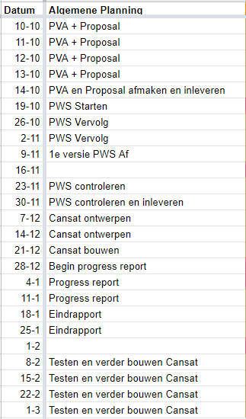

§15.8 Uitgebreide planning
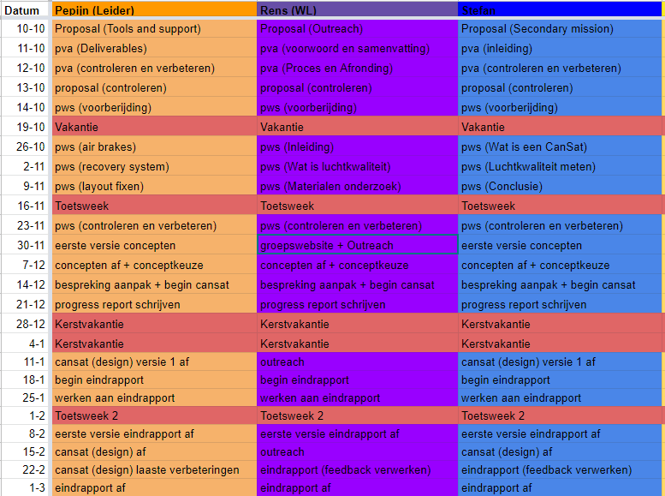
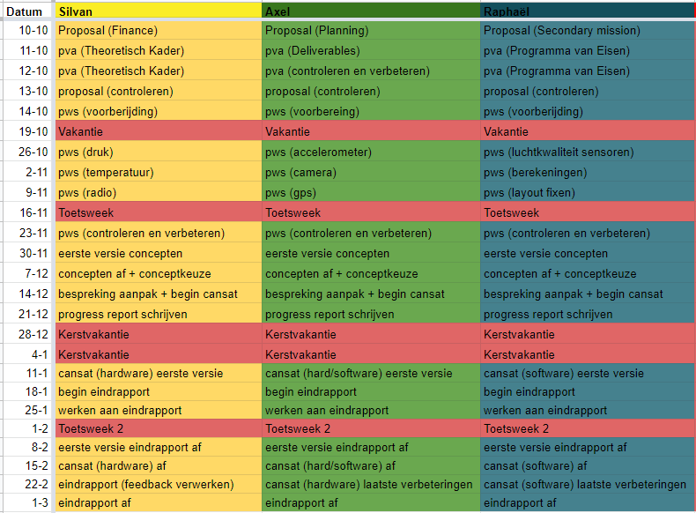

§15.9 Logboek
https://docs.google.com/spreadsheets/d/1e8PZmAWGswwQyLZQEx4uayr_xut9rVtUuNN0yI1zIwc/edit?usp=sharing

§15.10 YouTube kanaal
https://www.youtube.com/@CalandlyceumCalSatcompetitie

§15.11 Instagram
https://ig.me/m/teamcalsat

§15.12 Groepswebsite
https://calandlyceumcansat.jouwweb.nl/

